Patvirtinta
Kauno miesto savivaldybės tarybos
2013 m. vasario 28 d.
sprendimu Nr. T-93
..\t137093.doc

KAUNO MIESTO SAVIVALDYBĖS VISUOMENĖS SVEIKATOS PRIEŽIŪROS 2013–2016 METŲ STRATEGIJA

I. Bendrosios nuostatos

Kauno miesto savivaldybės visuomenės sveikatos priežiūros 2013–2016 metų strategijoje (toliau – Strategija) išdėstytos pagrindinės nuostatos, susijusios su visuomenės sveikatos priežiūros plėtra Kauno miesto savivaldybėje, siekiant sudaryti pagrindą kurti sveikesnę miesto aplinką, gerinti visuomenės sveikatos priežiūros paslaugų prieinamumą bendruomenėje, įtvirtinti visuomenės sveikatos prioritetus savivaldybės politikoje bei numatyti pagrindines priemones šiems tikslams pasiekti.
Strategijoje numatytos visuomenės sveikatos priežiūros sistemos tolesnio plėtojimo kryptys, siekiant gerinti gyventojų sveikatą ir gyvenimo kokybę. Vadovaujantis šia strategija bus plėtojama šiuolaikinė ir efektyvi bendruomenės poreikius tenkinanti visuomenės sveikatos priežiūros paslaugų sistema, neatsiejamai susijusi su nacionalinės visuomenės sveikatos priežiūros politikos įgyvendinimu bei besiremianti gera visuomenės sveikatos priežiūros tarptautine praktika.
Strategija parengta vadovaudamasi Lietuvos Respublikos vietos savivaldos įstatymo (Žin., 1994, Nr. 55-1049; 2008, Nr. 113-4290, Nr. 137-5379; 2009, Nr. 77-3165; 2010, Nr. 25-1177, Nr. 51-2480, Nr. 84-4406, Nr. 86-4525; 2011, Nr. 52-2504, Nr. 155-7354; 2012, Nr. 136-6958) 6 straipsnio 18 punktu, 16 straipsnio 2 dalies 40 punktu, Lietuvos Respublikos visuomenės sveikatos priežiūros įstatymo (Žin., 2002, Nr. 56-2225; 2007, Nr. 64-2455; 2010, Nr. 57-2809; 2011, Nr. 153-7194; 2012, Nr. 154-7938) 6 straipsnio 1 dalies 2 punktu, Lietuvos nacionaline visuomenės sveikatos priežiūros 2006–2013 metų strategija, patvirtinta Lietuvos Respublikos Vyriausybės 2001 m. liepos 27 d. nutarimu Nr. 941 (Žin., 2001, Nr.66-2418; 2006, Nr.70-2574).

VISUOMENĖS SVEIKATOS PRIEŽIŪRA KAUNO MIESTO SAVIVALDYBĖJE

Poveikio srities pasirinkimas vyko remiantis sveikatos stiprinimo srityje vykdoma veikla. Įgyvendinimas yra viena iš svarbiausių visuomenės sveikatos paslaugų, o sveikatos stiprinimo paslaugų grupės paslaugos atspindi, kurioje poveikio srityje vykdyta daugiausia veiklų ir kokiai tikslinei grupei buvo daromas poveikis.
Kauno miesto savivaldybėje 2009–2011 metais daugiausia buvo teikiama nelaimingų atsitikimų ir traumų prevencijos paslaugų. Šioje paslaugų grupėje daugiausia paslaugų suteikta mokyklinio amžiaus vaikams (nuo 7 iki 19 metų). Kauno miesto savivaldybėje stabiliausiai 2009–2011 metais buvo teikiamos paslaugos rūkymo, alkoholio ir narkotikų vartojimo prevencijos ir užkrečiamųjų ligų prevencijos srityje.
Kauno miesto savivaldybėje 2009–2011 metais sveikatos stiprinimo veiklos paslaugos aktyviai buvo teikiamos per Kauno miesto seniūnijas ir bendruomenes. Tikslinė auditorija – pensinio amžiaus gyventojai. Vykdant gyventojų sveikatos stiprinimą pensinio amžiaus žmonėms aktyviai buvo teikiamos fizinio aktyvumo skatinimo, lėtinių neinfekcinių ligų bei traumų mažinimo paslaugos. Papildomai buvo kreiptasi į pagrindinį šios poveikio srities paslaugų teikėją – Kauno miesto savivaldybės visuomenės sveikatos biurą. Kartu nustatyta, kad per trejus metus stabiliausiai ir labiausiai išvystytos paslaugos yra pagyvenusių žmonių sveikatos stiprinimo organizavimas. Paslaugos buvo teikiamos vyresnio amžiaus žmonių (nuo 65 metų amžiaus) tikslinei grupei.
Atsižvelgiant į tai, kad poveikio sritis yra gana specifinė ir 2011 metais teikiamų paslaugų kiekio įvertinti kokiai tikslesnei aktyvaus ir sveiko senėjimo poveikio sričiai, t. y. vyresnio amžiaus žmonių fizinio aktyvumo didinimo, lėtinių neinfekcinių ligų bei traumų mažinimo prevencijai buvo skirta daugiau dėmesio, nutarta pasiteirauti pagrindinio paslaugų teikėjo Kauno miesto savivaldybės visuomenės sveikatos biuro, kuri poveikio sritis iš trijų aprašytų jiems aktualiausia ir kurioje turi daugiausia patirties. Buvo įvardyta apibendrinta veikla – aktyvus ir sveikas senėjimas, skatinant fizinį aktyvumą, traumų ir nelaimingų atsitikimų prevenciją ir lėtinių neinfekcinių ligų prevenciją. Todėl toliau bus analizuojama aktyvaus ir sveiko senėjimo poveikio srityje teikiamos visuomenės sveikatos paslaugos, skirtos fizinio aktyvumo ir nelaimingų atsitikimų, traumų prevencijai.
Kauno miesto savivaldybės teikiamos paslaugos atrinktoje poveikio srityje. Aktyvaus senėjimo srityje 2009–2011 metais buvo teikiamos visų grupių paslaugos. Kauno miesto savivaldybėje kaupiami duomenys apie šios amžiaus grupės gyventojų sveikatos būklę, vertinami jos pokyčiai, atliekamos gyventojų, priklausančių šiai tikslinei grupei, interviu siekiant įvertinti, ar teikiamos paslaugos yra priimtinos ir kokių paslaugų papildomai joms reikia.
Sveikatos stiprinimo paslaugų grupėje teikiamos informacijos apie sveikatą paslaugos, sveikatos mokymo paslaugos, konsultavimo paslaugos, sveikos gyvensenos įgūdžių formavimo paslaugos. Iš viso sveikatos stiprinimo srityje Kauno miesto savivaldybės visuomenės sveiktos biuras senjorams suteikė 659 paslaugas. Organizuoti tiksliniai seminarai, fizinio aktyvumą skatinantys užsiėmimai, informaciniai straipsniai ir dalomoji informacija sveikatos temomis, rengiami stendai, vykdomos diskusijos ir debatai. Aktyvaus senėjimo srityje vyksta planavimas, rengiamos sveikatos programos.
Kaip teigiama Valstybinėje visuomenės sveikatos priežiūros plėtros savivaldybėse 2007–2010 metų programoje, visuomenės sveikatos būklė negerėja, nes nenorima rūpintis savo sveikata, visa atsakomybė dėl jos perduodama veikiančiai sveikatos priežiūros sistemai. Nėra tinkamų sąlygų visuomenei prisidėti prie sveikatinimo veiklos.
Lietuvoje jau keletą metų vykdomas visuomenės sveikatos priežiūros sistemos modernizavimas, siekiant, kad ji visiškai atitiktų valstybės poreikius ir naujausius tarptautinius reikalavimus. Lietuvos Respublikos visuomenės sveikatos priežiūros įstatymas reglamentuoja savivaldybių funkcijas vykdant visuomenės sveikatos priežiūrą, numato Lietuvos nacionalinės visuomenės sveikatos priežiūros strategijos įgyvendinimą savivaldybių lygmenyje. Savivaldybėje vykdoma visuomenės sveikatos priežiūra yra teisės aktais reglamentuota neatsiejama nacionalinės visuomenės sveikatos priežiūros sudedamoji dalis. Visuomenės sveikata ir jos priežiūra yra vienas iš valstybės prioritetų.
Nors visuomenės sveikatos priežiūros veiklą reglamentuoja daugybė teisės aktų, tačiau vis dar nėra patvirtintos būtinųjų visuomenės sveikatos priežiūros priemonių ir paslaugų nomenklatūros, nepakankamas ir neefektyvus visuomenės sveikatos priežiūros finansavimas, susiduriama su žmogiškųjų išteklių trūkumu šioje srityje.

II. SOCIALINĖS IR EKONOMINĖS BŪKLĖS ANALIZĖ

DEMOGRAFINĖ SITUACIJA

Per pastaruosius 5-erius metus matoma tendencija, jog Kaune, kaip ir visoje Lietuvoje, gyventojų skaičius mažėja. Statistikos departamento prie Lietuvos Respublikos Vyriausybės duomenimis 2011 metais Kauno mieste buvo užregistruoti 336912 gyventojai t.y., 1,03 karto mažiau nei 2010 metais (1 lentelė.).

1 lentelė. Gyventojų skaičius
Gyventojų skaičius | Metai
Gyventojų skaičius | 2006 | 2007 | 2008 | 2009 | 2010 | 2011
Kauno m. sav. | 360637 | 358111 | 355586 | 352279 | 348624 | 336912
Lietuvos Respublika | 3403284 | 3384879 | 3366357 | 3349872 | 3329039 | 3 244 601

Šaltinis: Lietuvos statistikos departamentas
Vertinant vyrų ir moterų demografinę situaciją Kaune ir visoje Lietuvoje, vyrų skaičius yra mažesnis nei moterų. 2011 metais Kauno mieste buvo užregistruoti 150 002 vyrai (44,5 proc. Kauno miesto gyventojų) ir 186 910 moterys (55,47 proc. Kauno miesto gyventojų). Vyrų skaičius pastaruosius 5 metus Kaune mažėja (1 pav.).
1 paveikslas. Gyventojai pagal lytį ir amžiaus grupes. Kauno m. savivaldybėje
2012 metų pradžia
Šaltinis. Lietuvos statistikos departamentas

Pradedant nuo vyresnių nei 25 m. gyventojų amžiaus grupės vyrų procentinė dalis gyventojų struktūroje nuolat mažėja. Vyresnių nei 75 m. gyventojų amžiaus grupėje moterys sudaro apie 70 proc. visų savivaldybės gyventojų, o vyresnių nei 85 m. – apie 80 proc. (2. pav.).
Nuo 2001 iki 2012 metų įvykę Kauno miesto savivaldybės gyventojų skaičiaus ir struktūros pokyčiai nulėmė, kad savivaldybės populiacija senėjo ir stipriai mažėjo. Šiuo laikotarpiu ypač sumažėjo jaunų ir darbingo amžiaus žmonių, šie pokyčiai lėmė bendrą savivaldybės populiacijos senėjimą, nors vyresniojo amžiaus žmonių skaičius didėjo nežymiai. Iš 2 paveikslo matyti, kaip 2000–2011 metų laikotarpiu pasikeitė savivaldybės gyventojų struktūra, t. y. kaip kito gyventojų skaičius atskirose amžiaus grupėse.

2 paveikslas. Gyventojai pagal amžiaus grupės. Kauno m. savivaldybėje
2001–2012 m. pradžia
Šaltinis. Lietuvos statistikos departamentas

Reikia atkreipti dėmesį į tai, kad jei minėtos Kauno miesto populiacijos struktūros kitimo tendencijos nepasikeis, ateityje dėl populiacijos senėjimo gali kilti socialinių ir ekonominių problemų.
2011 metais Kauno mieste užregistruoti 70 648 pensinio amžiaus gyventojai – tai sudarė beveik 21 proc. visų 2011 metais Kaune gyvenusių asmenų. Didžiausią grupę gyventojų sudarė darbingo amžiaus žmonės (63,3 proc.), o mažiausią – gyventojai iki 15 metų amžiaus (15,4 proc.).
Atsižvelgiant į šiuos skaičius, galima teigti, jog artimiausioje ateityje Kauno miestas turės didesnį už vidutinį darbingo amžiaus žmonių rezervą. Tačiau vyresnio amžiaus gyventojai Kauno mieste sudaro taip pat labai didelę gyventojų dalį, čia ypač daug 64–69 metų grupės gyventojų. Vertinant gyventojų skaičių pagal tris sustambintas amžiaus grupes (jauni žmonės, darbingo amžiaus ir pensinio amžiaus žmonės) pastebima, kad Kauno mieste sąlyginai mažiau yra jaunų – iki 26 metų gyventojų.
Nuo 2006 iki 2011 metų jaunų žmonių procentas Kauno mieste sumažėjo 1,1 procentiniu punktu, darbingo amžiaus gyventojų – sumažėjo 0,4 procentiniu punktu, o pensinio amžiaus gyventojų skaičius pastaraisiais metais padidėjo, lyginant su 2006 padidėjo 1,5 procentiniu punktu (2 lentelė).
2 lentelė. Gyventojai pagal sustambintas amžiaus grupes Kauno mieste, procentais
Amžiaus grupės | Metai
Amžiaus grupės | 2006 | 2007 | 2008 | 2009 | 2010 | 2011
Gyventojai  (0–15 metų amžiaus) | 16,5 | 16,1 | 15,7 | 15,4 | 15,3 | 15,4
Darbingo amžiaus gyventojai | 64,0 | 64,4 | 64,5 | 64,9 | 65,3 | 63,6
Pensinio amžiaus gyventojai | 19,5 | 19,5 | 19,8 | 19,7 | 19,4 | 21,0

Šaltinis: Lietuvos statistikos departamentas

Per pastaruosius šešerius metus gyventojų amžius po truputį didėjo ir visoje Lietuvoje, ir Kauno mieste (3 pav.). 2011 metais vidutinis gyventojų amžius Lietuvoje buvo 39,8 metai, t.y. 1,3 metais didesnis nei 2006 metais. Tuo tarpu vidutinis kauniečių amžius, lyginant su 2006 metais, pailgėjo 1,7 metais ir sudarė 40,5 metų, t. y. 0,4 metais daugiau nei bendras Lietuvos vidurkis.
3 paveikslas. Vidutinis gyventojų amžius metų pradžioje Kauno mieste ir Lietuvoje
Šaltinis: Lietuvos statistikos departamentas

Analizuojant šalies demografinę situaciją dar vienas ypač svarbus rodiklis yra gimstamumas. Statistikos departamento prie Lietuvos Respublikos Vyriausybės duomenimis, 2011 metais gimstamumas 1000 gyventojų Lietuvoje buvo 10,8 atvejų, 1,0 atveju daugiau nei 2007 metais, tačiau 0,5 atvejo mažiau nei 2010 metais. 2010 metais Kauno mieste 1 000 gyventojų teko 11,3 gimusiųjų. Šis rodiklis yra šiek tiek geresnis už vidutinį Lietuvos rodiklį (4 pav.).
4 paveikslas. Gimstamumas 1000 gyventojų Kauno mieste ir Lietuvoje
Šaltinis: Lietuvos statistikos departamentas
Vertinant gyventojų mirtingumo rodiklį pastebima, kad Kauno mieste situacija yra geresnė nei bendra šalies padėtis. 2011 metais Kauno mieste 1000 gyventojų teko 11,8 atvejo mirusiųjų t.y. 0,1 atvejo daugiau nei 2010 metais. Lyginat su bendra šalies situacija, Kaune mirtingumo rodiklis 2011 metais buvo 1,1 atvejo mažesnis nei bendras Lietuvos mirtingumo rodiklis (5 pav.).
5 paveikslas. Mirtingumas 1000 gyventojų Kauno mieste ir Lietuvoje
Šaltinis: Lietuvos statistikos departamentas
Kauno miesto savivaldybėje registruotas kūdikių mirčių skaičius ir mirtingumo, atsižvelgiant į savivaldybės gyventojų skaičių, rodiklis yra didesnis nei vidutiniai Lietuvos mastu: Lietuvoje per 2000–2011 m. buvo užfiksuotos 2 490 kūdikių mirtys. Kauno mieste per 2000–2011 metų laikotarpį savivaldybėje registruotos 215 kūdikių mirtys.
Kauno mieste natūralus gyventojų prieaugis 2011 m. buvo – 355 žmonės. Lyginant su 2006 metais šis rodiklis turėjo tendenciją mažėti, tačiau jau nuo 2010 metų šis rodiklis pradėjo augti (3 lentelė.). Galima teigti, kad situacija Kaune, atsižvelgiant į natūralią gyventojų kaitą yra geresnė nei bendra Lietuvos situacija.
3 lentelė. Natūrali gyventojų kaita
Gyventojų kaita | Metai
Gyventojų kaita | 2006 | 2007 | 2008 | 2009 | 2010 | 2011
Kauno m. sav. | -981 | -730 | -362 | -90 | -131 | -355
Lietuva | -13548 | -13278 | -8767 | -5350 | -6494 | -6652

Šaltinis: Lietuvos statistikos departamentas
Pastaruoju metu dėmesys šeimai, įtvirtintai santuokos būdu, mažėja. Kaip rodo Statistikos departamento prie Lietuvos Respublikos Vyriausybės duomenys, Kaune 2007 ir 2008 metais įregistruotų santuokų skaičius buvo didžiausias, kuomet nuo 2007 iki 2009 metų mažėjęs ištuokų skaičius jau 2010 metais neženkliai pradėjo didėti (6 pav.). 2011 metais Kauno mieste įregistruotos 1949 santuokos ir 1052 ištuokos. Galima daryti prielaidą, kad beveik 50 proc. susituokusių šeimų išsiskiria. Lyginat 2007 metus, kuomet santuokų skaičius per pastaruosius 5 metus buvo didžiausias, 2011 metais porų susituokė 1,6 atv./1000 gyv. mažiau.
Lietuvoje taip pat išlieka panašios tendencijos. 2011 metais Lietuvoje buvo įregistruotos 1 9221 santuoka ir 1 0341 ištuoka, todėl galima daryti prielaidą, jog ir Kauno mieste, ir Lietuvoje apie 50 proc. santuokų baigiasi skyrybomis.
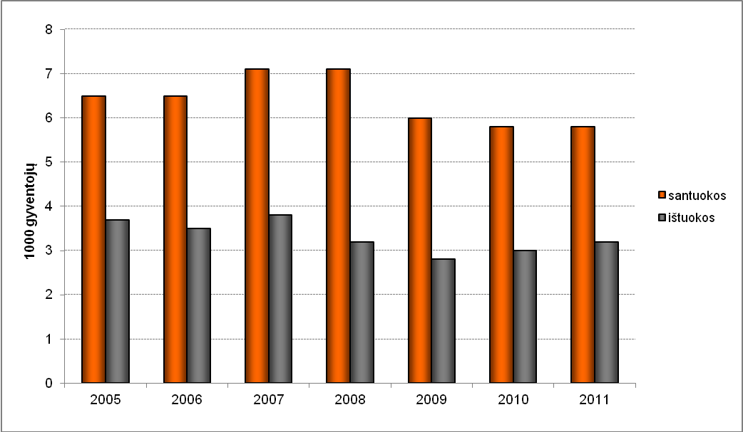
6 paveikslas. Santuokų ir ištuokų skaičius Kauno mieste
Šaltinis: Lietuvos statistikos departamentas

Apibendrinant demografinės situacijos analizę, buvo apskaičiuota Kauno m. savivaldybės gyventojų vidutinė tikėtina gyvenimo trukmė (VGT). Kauno miesto gyventojų VGT rodiklis yra aukštesnis už Lietuvos gyventojų rodiklį – apie 76,1 metų (2011 m. Lietuvos gyventojų – 73,89 m., 2010 m. ES 27 šalių gyventojų – 79,86.). Remiantis LSP 2020 projekte paskaičiuotu 2020 metams siektinu Lietuvos gyventoju VGT rodikliu (76 m.) ir įvertinus savivaldybės gyventojų mirtingumo rodiklių tendencijas, prognozuojama, kad Kauno miesto savivaldybės gyventojų vidutinė gyvenimo trukmė 2020 m. galėtų pasiekti 78 metus (7 pav.).

7 paveikslas. Kauno m. savivaldybės gyventojų vidutinė tikėtina gyvenimo trukmė
(VGT) 2011-2020 metais

Šaltinis. Lietuvos statistikos departamentas, SEC skaičiavimai

Kauno mieste nedarbas yra šiek tiek mažesnis nei šalies vidurkis. Nedarbingo amžiaus gyventojų santykis su darbingo amžiaus gyventojais beveik nesiskiria nuo Lietuvos vidurkio. Bedarbių skaičius per pastaruosius 3 metus Kauno mieste tendencingai auga: 2007 metais Kaune užregistruota apie 6 tūkst. bedarbių, o 2011 metais šis skaičius padidėjo daugiau nei 3 kartus (8 pav.)

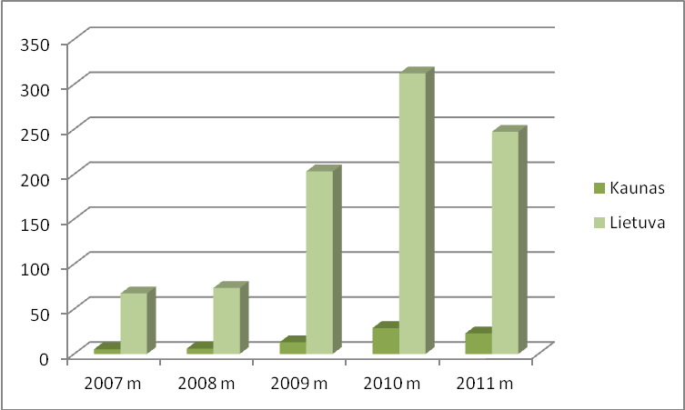

8 paveikslas. Bedarbių skaičius Kauno mieste, tūkst.
Šaltinis: Statistikos departamentas prie LRV

III. GYVENTOJŲ SVEIKATOS IR GYVENSENOS ANALIZĖ

UŽKREČIAMOSIOS LIGOS

Gripas. Vadovaujantis patvirtinta Nacionaline imunoprofilaktikos 2009–2013 metų programa patvirtinta Lietuvos Respublikos Sveikatos apsaugos ministro 2009 m. kovo 31 d. įsakymu V-242, Kauno mieste, kaip ir visoje Lietuvoje, rizikos grupių asmenys (asmenys, gyvenantys socialinės globos ir slaugos įstaigose; vyresni nei 65 metų asmenys; asmenys iki 65 m., sergantys lėtinėmis širdies ir kraujagyslių, kvėpavimo takų, inkstų ligomis, lėtinėmis ligomis, susijusiomis su imuniniais mechanizmais, piktybiniais navikais, ir sveikatos priežiūros įstaigų darbuotojai) skiepijami nuo sezoninio gripo valstybės biudžeto lėšomis. Per penkis skiepijimo sezonus, Kauno miesto asmens sveikatos priežiūros įstaigų, suteikiančių tokią paslaugą savo pacientams skaičius nuo 18 (2007–2008 metų sezoną) padidėjo iki 49 (2011–2012 m.). Kasmet šiai priemonei įgyvendinti Kauno miesto asmens sveikatos priežiūros įstaigoms skiriama per 10 tūkstančių vakcinos dozių, tačiau panaudojama tik apie 90 proc. šios sezoninio gripo vakcinos. Kasmet pasiskiepija apie 1,5 tūkstančio Kauno medikų, tačiau gripo vakcina nėra labai populiari nei tarp sveikatos priežiūros įstaigų darbuotojų, nei tarp kitų gyventojų. Iš viso Kauno mieste nuo sezoninio gripo pasiskiepija apie 5 procentus visų gyventojų, kai šalies vidurkis yra apie 7 proc.
Susirgimų pasiutlige Lietuvoje kasmet mažėja. 2009 metais – buvo nustatyti 63 gamtiniai pasiutligės židiniai, 2010 metais – 33, 2011 metais – 14. Daugiausiai gamtinių pasiutligės židinių (t.y. kada pasiutligės virusas nustatomas gyvūnams) registruojama tuose Lietuvos rajonuose, kurie ribojasi su Baltarusija (Ignalina, Varėna, Švenčionys, Šalčininkai). Nors nuo 2010 m. gruodžio mėnesio, gamtinių pasiutligės židinių Kauno mieste neregistruota ir gyventojams nėra rizikos užsikrėsti pasiutlige nėra.
Kasmet Kauno mieste registruojama virš 700 besikreipusiųjų medicinos pagalbos, iš kurių 70 proc. nukentėjusiųjų skiriami pokontaktiniai skiepijimai nuo pasiutligės. Daugiausiai asmenų nukenčia nuo šunų įkandimų, jie sudaro beveik 80 proc. visų atvejų. Taupant valstybės biudžeto lėšas, skiriant pasiutligės pokontaktinę imunoprofilaktiką, nukentėjusiems nuo gyvūnų asmenims, tikslinga įvertinti konkretaus gyvūno riziką užsikrėsti pasiutlige. Dažniausiai nukentėjusieji asmenys realios galimybės užsikrėsti pasiutligės virusu net neturi, nes kasmet virš 50 proc. asmenų, nukenčia nuo kambarinių augintinių, kurie turi būti kasmet skiepijami nuo pasiutligės arba net nebūna išvedami į gamtą. Teisės aktais nustatyta tvarka pasiutligės epidemiologinėje priežiūroje dalyvauja net kelios institucijos, tačiau ir visiems gyventojams reikėtų žinoti, kokios priemonės gali padėti išvengti pasiutligės ar bent jau apsaugoti nuo pasiutligės viruso plitimo. Ne mažiau svarbu žinoti, kaip nuo galimos pasiutligės grėsmės apsisaugoti ne tik pačiam, bet ir apsaugoti kitus. Turint augintinį, privaloma vadovautis patvirtintomis Kauno miesto savivaldybės tarybos 2005 m. gruodžio 1 d. sprendimu Nr. T-622 Gyvūnų laikymo Kauno mieste taisyklėmis.
Tuberkuliozės profilaktika. Lietuvoje tuberkuliozės (toliau – TB) profilaktika ir kontrolė yra viena prioritetinių sveikatos politikos sričių. Tuberkuliozės epidemiologinė situacija Lietuvoje per pastaruosius metus turi tendenciją stabilizuotis. VšĮ Vilniaus universiteto ligoninės Santariškių klinikų filialo duomenimis, Lietuvoje mažėja naujai užsikrėtusiųjų TB suaugusiųjų skaičius nuo 1892 atvejų (2008 m.) iki 1532 atvejų (2011 m.), vaikų – nuo 127 atvejų (2008 m.) iki 110 (2011 m.). Sergamumo atvira plaučių TB rodiklis (t.y. kasmet naujai išaiškintų atvejų skaičius) Kauno mieste 2002–2011 metais svyravo nuo 2,1/10000 gyv. (2002 m. – 80 atvejų) iki 2,76/10000 gyv. (2011 m. – 93 atvejų). Didžiausias sergamumas stebimas 30–39 metų amžiaus grupėje. Beveik du kartus daugiau naujų atviros TB atvejų registruojama tarp darbingo amžiaus nedirbančių nei tarp darbingo amžiaus dirbančiųjų asmenų. 2011 m. iš visų, sirgusiųjų tuberkulioze, mirė 9 asmenys.
Kauno mieste 2005–2011 m. vaikų tarpe užregistruota 11 atviros plaučių TB atvejų: 2005 m. – 2 atvejai, 2006 m. – 3, 2007 m. – 4, po 1 atvejį 2010 ir 2011 m. Didžiausias sergamumas 15 –17 metų vaikų amžiaus grupėje.
Siekiant savalaikio užkrečiamosios ligos išaiškinimo bei apsaugoti pacientą ir jo aplinkoje esančius žmones nuo užsikrėtimo TB, priimtas Lietuvos Respublikos Vyriausybės 1999 m. gegužės 7 d. nutarimas Nr. 544 „Dėl darbų ir veiklos sričių, kuriose leidžiama dirbti darbuotojams, tik iš anksto pasitikrinusiems ir vėliau periodiškai besitikrinantiems, ar neserga užkrečiamųjų ligų, sąrašo ir šių darbuotojų sveikatos tikrinimo tvarkos patvirtinimo“.
Vertinant profilaktinių sveikatos tikrinimų apimtis bei kokybę, išsiaiškinta, kad šiems teisės aktams nepakankamai dėmesio skiria ir darbdaviai ir medikai. Nepakankamas dėmesys ligonių būtinajam hospitalizavimui ar izoliavimui, neveikia teisės aktais nustatyta ligonių, sergančiųjų atvira plaučių TB būtinojo hospitalizavimo ir (ar) būtinojo izoliavimo tvarka. Tik sprendžiant skurdo, nedarbo, alkoholizmo, pavėluotos diagnostikos, neteisingo bei nutraukto gydymo ir kitas medicininių paslaugų prieinamumo problemas, galima tikėtis sergamumo atvira TB vaikų bei suaugusių tarpe mažėjimo. Vadovaujantis PSO rekomendacijomis, Lietuvoje laikomasi nuostatos, kad pagrindinės TB profilaktikos ir kontrolės priemonės turėtų būti sėkmingas sergančiųjų TB išaiškinimas bei išgydymas, taip pat informacijos apie profilaktikos priemones teikimas visuomenei.
Legioneliozės prevencija. Kasmet šalyje registruojami pavieniai susirgimų legionelioze atvejai, per pastaruosius 12 metų užregistruota 14 atvejų. Iki 2011 m. buvo registruojami pavieniai ir tik įvežtiniai legioneliozės ligos atvejai, tame tarpe ir Kauno mieste, kai tuo tarpu per 2012 m. devynis mėnesius, legionelioze susirgo penki kauniečiai, kurie paskutiniąsias 10 dienų, iki pasireiškiant legionelinei pneumonijai būdingiems požymiams, niekur nebuvo išvykę į užsienį bei nesinaudojo ir šalyje esančių vandens pramogų parkų, sporto klubų ir kitų apgyvendinimo paslaugas teikiančių objektų paslaugomis.
Vykdant užkrečiamųjų ligų epidemiologinę priežiūrą, organizuoti karšto vandens, tiekiamo skirtingų Kauno miesto mikrorajonų daugiabučių namų gyventojams, mėginių paėmimai, kurių tikslas nustatyti ar vykdomi Lietuvos higienos normos HN 24:2003 ,,Geriamojo vandens saugos ir kokybės reikalavimai“ (Žin., 2003, Nr. 793–606 2007, Nr. 12–75194; 2011, Nr. 3–107) reikalavimai legioneliozės prevencijai. 2012 m. visais penkiais atvejais nustatyta legioneliozės sukėlėjo (L. pneumophila) cirkuliacija daugiabučių karšto vandens sistemose, kuri teisės aktais nustatyta tvarka negalima. Problema yra ta, kad nemažai ir kitų Kauno mieste esančių daugiabučių namų gyventojų stengiasi taupyti mažindami ne tik patalpų, bet ir centralizuotai tiekiamo karšto vandens temperatūrą, o tai gali būti pavojinga sveikatai ir įtakoti naujų legioneliozės atvejų atsiradimą ir išplitimą atskirose Kauno miesto administracinėse teritorijose.

LĖTINĖS NEINFEKCINĖS LIGOS

Kauno mieste 2011 m. mirė 3921 asmenys (iš jų vyrų – 1932 ir moterų –1989), t.y. 92 žmonėmis mažiau nei 2010 m. Pagrindinės mirties priežastys jau daugelį metų išlieka tokios pačios: pirmauja kraujotakos sistemos ligos, piktybiniai navikai, išorinės mirties priežastys bei kvėpavimo sistemos ligos (4 lentelė).
4 lentelė. Mirtingumas nuo pagrindinių priežasčių Kauno mieste, 2001–2010 m.

Mirusių nuo: | 2001 | 2004 | 2006 | 2008 | 2010 | 2008-2010 vidurkis | 2008-2010 vidurkis, proc.
Infekcinių ligų sk. (A00-b99) 100000 gyv. | 15,6 | 13,92 | 11,97 | 14,41 | 9,92 | 11,8 | 1,01%
Piktybinių navikų sk. (C00-C97) 100000 gyv. | 237,7 | 231,7 | 239,9 | 265,9 | 273,1 | 263,3 | 22,47%
Endokrininės sist. ligų sk.(E00-E99) 100000 gyv. | 11,9 | 20,19 | 18,37 | 16,39 | 13,71 | 14,7 | 1,25%
Psichikos ir elgesio sutrikimų sk. (F00-F99) 100000 gyv. | 6,35 | 3 | 3,9 | 4,8 | 2,33 | 3,3 | 0,28%
Nervų sistemos ligų sk. (G00-G99) 100000 gyv. | 10,84 | 10,91 | 15,86 | 18,37 | 15,75 | 15,8 | 1,34%
Kraujotakos sistemos ligų sk. (I00-I99) 100000 gyv. | 513,3 | 564,8 | 609,4 | 598,7 | 610,3 | 614 | 52,40%
Kvėpavimo sistemos ligų sk. (J00-J99) 100000 gyv. | 25,12 | 25,65 | 34,78 | 33,34 | 25,67 | 30,2 | 2,58%
Virškinimo sistemos ligų sk. (K00-K99) 100000 gyv. | 49,19 | 49,12 | 64,83 | 69,79 | 68,56 | 67 | 5,72%
Išorinių priežasčių sk. (V01-Y98) 100000 gyv. | 142 | 122,2 | 125,2 | 114,7 | 99,48 | 103,1 | 8,80%
Alkoholio sąlygotų prižasčių sk. (V01-Y98) 100000 gyv. | 21,16 | 14,19 | 21,98 | 21,47 | 13,71 | 17 | 1,45%
Narkotikų sąlygotų prižasčių sk. (V01-Y98) 100000 gyv. | 1,59 | 1,36 | 1,67 | 2,54 | 1,46 | 1,9 | 0,16%

Šaltinis: Higienos instituto sveikatos informacijos centro duomenys

Mirtingumas nuo kraujotakos sistemos ligų. 2011 m. mirčių struktūroje mirtingumas nuo kraujotakos sistemos ligų sudarė daugiau nei 50 proc. visų mirčių. Vyrų, kurie mirė nuo šių ligų buvo fiksuojama apie 50 proc. (631,2 atv./100 tūkst. gyv.), moterų – apie 59 proc. (680,2 atv./100 tūkst. gyv.). Lyginant su Lietuvos duomenimis Kauno miesto gyventojų mirtingumas nuo kraujotakos sistemos ligų yra mažesnis (9 pav.).
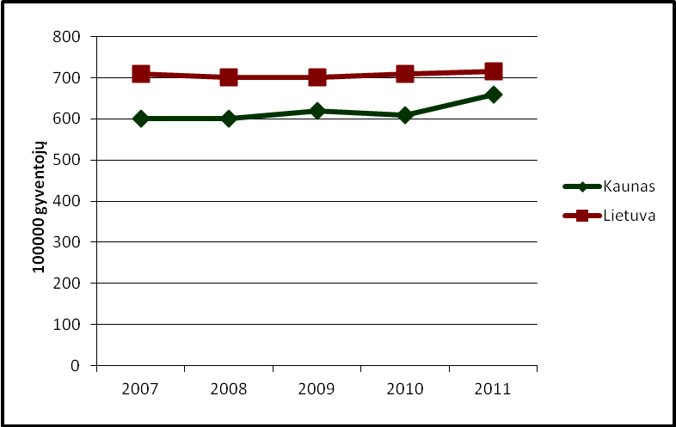
9 paveikslas. Mirtingumas nuo kraujotakos sistemos ligų
Kauno mieste ir Lietuvoje, 2011 m.
Šaltinis: Higienos instituto sveikatos informacijos centro duomenys

Piktybiniai navikai – antroji daugiausiai gyvybių nusinešanti mirties priežastis. Dėl šių ligų 2011 m. Lietuvoje mirė 4505 gyventojai. Vertinant dėl šios priežasties mirusių Kauno miesto gyventojų skaičių matome (iš jų 289,0 atv./100 tūkst. gyv. vyrai, kurie sudarė beveik 25 proc. visų mirusių vyrų, bei 227,6 moterys, kurios sudarė apie 22 proc. visų mirusių moterų). Lyginant su šalies rodikliais Kauno miesto mirtingumas nuo piktybinių navikų gerokai lenkia Lietuvos vidurkį (10 pav.).

10 paveikslas. Mirtingumas nuo piktybinių navikų Kauno mieste ir Lietuvoje, 2011 m.

Šaltinis: Higienos instituto sveikatos informacijos centro duomenys

Nuo išorinių mirties priežasčių 2011 m. mirė 341 Kauno miesto gyventojas. Vyrai sudarė apie 73 proc., iš kurių 63 proc. mirė nuo savižudybių, 15 proc. nuo atsitiktinių apsinuodijimų alkoholiu, 10 proc. nuo pasikėsinimų, 12 proc. nuo transporto įvykių.
Nuo išorinių mirties priežasčių 2011 m. mirė 84 Kauno miesto moterys. Moterų savižudybės 2011 m. Kauno mieste sudarė 26 proc. moterų išorinių mirties priežasčių (11 pav.).
11 paveikslas. Mirtingumas nuo išorinių mirties priežasčių
Kauno mieste ir Lietuvoje, 2007–2011 m.

Šaltinis: Higienos instituto sveikatos informacijos centras

PSICHIKOS SVEIKATA

Higienos instituto sveikatos informacijos centro duomenimis, psichikos sveikatos sutrikimų tendencija kasmet vis didėja ir Kauno mieste, ir Lietuvoje. Kauniečių psichikos sveikatos būklė yra ženkliai prastesnė lyginant su visos šalies vidurkiu: 2011 m. psichikos sveikatos ligomis iš 100 tūkst. sirgo daugiau nei 394 gyventojų, o visoje šalyje psichikos sveikatos sutrikimais skundėsi dvigubai mažiau žmonių (217,1/100 tūkst. gyv.) (12 pav).
12 paveikslas. Sergamumas psichikos ligomis 2011m., iš jų šizofrenija
Šaltinis: Higienos instituto sveikatos informacijos centro duomenys

Priklausomybės ligos. Pastebimos sergamumo priklausomybės ligomis mažėjimas Kaune, ir Lietuvoje. Kauno miesto rodikliai kur kas mažesni lyginant su Kauno apskrities (35,3 atv./100 tūkst. gyventojų) bei visos Lietuvos (74,8 atv./100 tūkst. gyventojų). Ypatingas sumažėjimas užfiksuotas 2010 metais Kauno mieste, jis siekia 2,3 atv./100 tūkst. gyventojų (13 pav.). 2011 metais padidėjo 14,1 atv./100 tūkst. gyventojų.

13 paveikslas. Sergamumas priklausomybės ligomis Kauno mieste,
Kauno apskrityje bei Lietuvoje
Šaltinis: Higienos instituto sveikatos informacijos centro duomenys

TRAUMOS IR NELAIMINGI ATSITIKIMAI

Pastaraisiais metais šalyje užregistruojama beveik po septynis tūkstančius eismo įvykių, kuriuose sužalojami ar žūsta žmonės. Vienas iš Lietuvos sveikatos programos tikslų – iki 2010 m. 30 proc. sumažinti traumatizmo atvejų, invalidumo ir mirtingumo dėl traumų ir nelaimingų atsitikimų skaičių. Traumų, apsinuodijimų ir kitų išorinių padarinių skaičius Kauno mieste 2010 m. padidėjo paliginus 2007 m. Kauno miesto savivaldybėje dažniausios traumos yra galvos sužalojimai, jų pastaruoju metu vis dar padaugėja. Antroje vietoje – pečių lanko ir rankos lūžimai. Daugėja kojų lūžių, tačiau mažėja terminių ir cheminių nudegimų skaičius. 2010 m. sumažėjo apsinuodijimų skaičius bei nemirtinų, sužeidimų įvykusių kelių transporto įvykiuose skaičius (5 lentelė).

5 lentelė. Kauno miesto gyventojų traumos ir nelaimingi atsitikimai 2007–2010 m.

Nelaimingų atsitikimų skaičius 10000 gyventojų | Metai
Nelaimingų atsitikimų skaičius 10000 gyventojų | 2007 | 2008 | 2009 | 2010
Traumų, apsinuodijimų ir kt. išorinių priežasčių padarinių (S00-T98) | 7834,15 | 7504,27 | 6918,8 | 7903,01
Galvos sužalojimų skaičius (S00-S09) | 1545,2 | 1317,2 | 1226,71 | 1450,25
Pečių lanko ir rankos lūžimų (S42,S52,S62) | 941,86 | 1009,52 | 955,06 | 1014,68
Kojų lūžimai (S72,S82,S92) | 516,47 | 535,7 | 545,87 | 551,98
Šlaunikaulio lūžimai (S72) | 41,75 | 43,79 | 50,79 | 47,85
Terminių ir cheminių nudegimų (T20-T32) | 202,05 | 152,57 | 130,97 | 173,88
Apsinuodijimų (T36-T65) | 30,26 | 39,27 | 55,64 | 44,64
Nemirtinų sužeidimų, įvykusių kelių transporto įvykiuose | 274,63 | 232,53 | 210,59 | 190,8

Šaltinis: Higienos instituto sveikatos informacijos centras

VAIKŲ IR JAUNIMO SVEIKATA IR GYVENSENA

2010 metais buvo organizuotas jau 5 kartą tarptautinis mokyklinio amžiaus vaikų gyvensenos ir sveikatos tyrimas (angl. Health Behaviour in School-Aged Children – HBSC).
Organizuotame tyrime dalyvavo 5 912 Lietuvos mokinių iš jų 425 kauniečiai. Nustatyta, kad Kauno miesto 5-tų, 7-tų bei 9-tų klasių daugiausiai respondentų – 54,4 proc. buvo berniukai, o 48,4 proc.– mergaitės. Didžioji dalis (34,6 proc.) respondentų – devintokai. Tuo tarpu septintų ir penktų klasių respondentų skaičius buvo labai panašus, ir atitinkamai siekė 32,2 proc. ir 33,1 proc.
PSO tyrimo duomenimis Lietuva priklauso prie tų šalių, kuriose palyginti daug mokinių savo sveikatą vertina nepalankiai. Moksleiviai savo sveikatą galėjo įvertinti atsakydami į klausimą „Kaip apibūdintum savo sveikatą?“ Tiriamiesiems buvo siūloma pasirinkti vieną iš 5 atsakymų variantų: puiki, gera, nelabai, gera, bloga. Ir šalies, ir Kauno miesto berniukai savo sveikatą vertino geriau už mergaites. Lyginant vietoves, pastebėta, kad Kauno miesto mokyklų mokiniai savo sveikatą vertino geriau nei Lietuvos mokiniai (14 pav.).
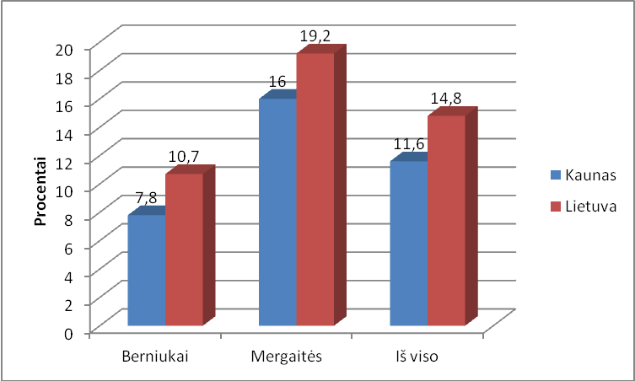
14 paveikslas. Subjektyvus savo sveikatos vertinimas, 2010 m.
Procentas mokinių, pasirinkusių atsakymus – nelabai gera, arba bloga

Nustatyta, kad lemiamą reikšmę subjektyvios sveikatos ir laimės vertinimui turi asmens fizinė ir psichinė sveikatos būklė: lėtinės ligos, ribotas aktyvumas, depresija, psichikos sutrikimai.
Tyrimo duomenimis Lietuvos mokiniai dažniau nei Kauno skundėsi įvairiais psichosomatiniais negalavimais. Apie 40 proc. šalies ir Kauno mokinių beveik kiekvieną dieną, dažniau nei kartą per savaitę ir beveik kiekvieną savaitę jaučia irzlumą, blogą nuotaiką. Apie trečdalis jaučia nervinę įtampą, liūdesį, prislėgtumą. Ketvirtadalis respondentų teigė jog jaučia galvos skausmus bei galvos svaigimą, kas šeštas vaikas pasakė jog turi miego sutrikimų bei nugaros skausmus (15 pav.).
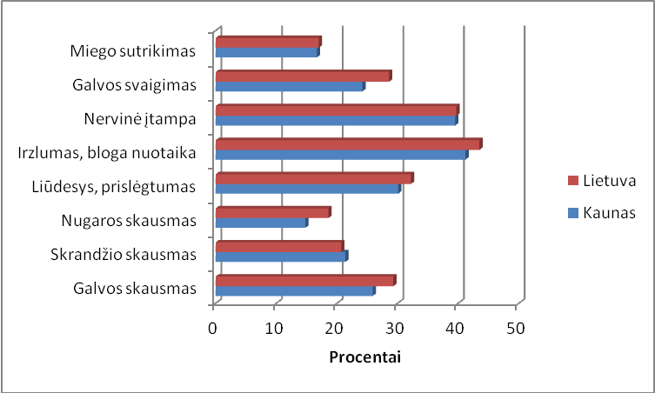
15 paveikslas. Psichosomatiniai nusiskundimai mokinių tarpe.
Atsakymų “beveik kiekvieną dieną”, “dažniau nei kartą per savaitę” ir “beveik kiekvieną savaitę” bendras procentas

Respondentų laimę įvertinome atsakius į klausimą „Apskritai, kaip Tu jautiesi galvodamas apie savo dabartinį gyvenimą?“ Tiriamiesiems buvo siūloma pasirinkti vieną 4 atsakymų variantų: „jaučiuosi labai laimingas“, „jaučiuosi pakankamai laimingas“, „nesijaučiu laimingas“, „esu visiškai nelaimingas“. Pastebėta, jog mergaitės dažniau nei berniukai nesijaučia laimingais (16 pav.). Lyginant Kauno ir šalies mokinius nebuvo rasta didesnių skirtumų.
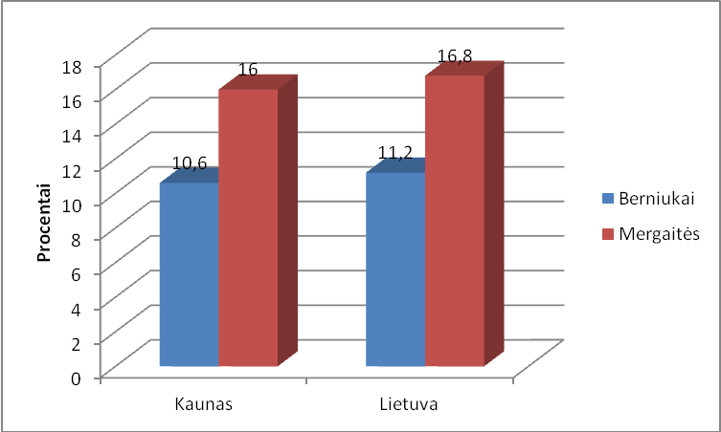
16 paveikslas. Kauno miesto mokiniai, kurie nesijaučia laimingi
Atsakymų „Nesijaučiu laimingas“ ir „Esu visiškai nelaimingas“ bendras procentas

Suicidiniais polinkiais pasižyminčių paauglių grupei buvo priskiriami moksleiviai, kurie atsakydami į pateiktą klausimą, pažymėjo, jog daug kartų yra galvoję apie savižudybę, kūrę konkrečius savižudybės planus arba bandę nusižudyti.
Nustatyta, kad ryškūs savižudiški polinkiai būdingi beveik kas keturioliktam 11–15 metų Kauno miesto paaugliui (1994 m. – 6,3 proc., 1998 m. – 8,8 proc., 2002 m. – 8 proc., 2006 m. – 5,8 proc., 2010 m. – 6,8). Tyrimo duomenimis niekada apie savižudybę negalvojo daugiau nei pusė respondentų, kartais kildavo minčių trečdaliui, bandžiusių nusižudyti buvo fiksuojama apie 2 proc. mokinių (17 pav.).

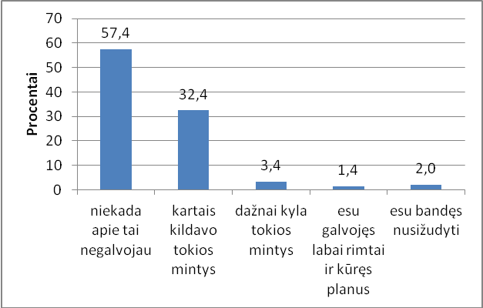
17 paveikslas. Klausimo „Ar kada nors kildavo minčių apie savižudybę?“
atsakymų pasiskirstymas
Žalingi įpročiai
Paklausus mokinių, ar jie yra bandę rūkyti, paaiškėjo, kad bandžiusiųjų rūkyti buvo 50 proc., tai yra beveik pusė visų tiriamųjų, iš jų daugiau berniukų, nei mergaičių (iš jų berniukų – 59 proc., ir 41 proc. mergaičių). Nustatyta, kad Kauno mieste rūkančių kiekvieną dieną, mažiausiai kartą per savaitę, bet ne kiekvieną dieną, ir rečiau nei kartą per savaitę buvo apie 22 proc. mokinių. Lyginant tarp lyčių nustatyta, kad berniukų rūkė šiek tiek daigiau nei mergaičių, bet skirtumas nebuvo žymus (18 pav.).
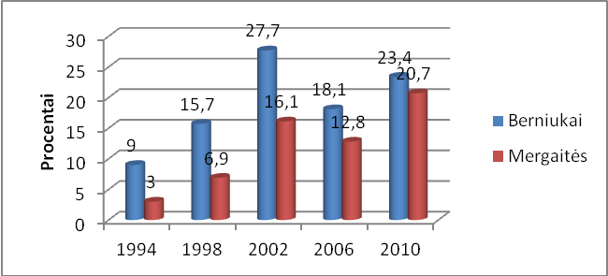
18 paveikslas. Rūkančių Kauno mokinių procentas

Atsakymų, „Rūko kiekvieną dieną“, mažiausiai „Kartą per savaitę, bet ne kiekvieną dieną“ arba „Rečiau nei kartą per savaitę“ bendras procentas

Pastebima, kad kauniečiai rūkė dažniau nei visos šalies mokiniai (19 pav.). Kasdien rūkančių mokinių Kauno mieste buvo apie dešimtadalis, mažiausiai kartą per savaitę – 5 proc. bei rečiau nei kartą per savaitę – 6 proc.
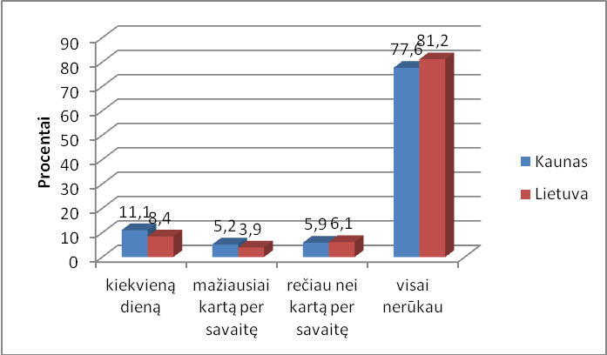
19 paveikslas. Kauno miesto rūkančių mokinių dažnis

Tyrimo duomenimis Kauno miesto 5 klasių, mokinių ragavusių alkoholinius gėrimus, buvo apie 11 proc., tuo tarpu 9 klasių mokinių absoliuti dauguma (74 proc.) 2–3 ir daugiau kartų buvo apsvaigę nuo alkoholio (20 pav.).
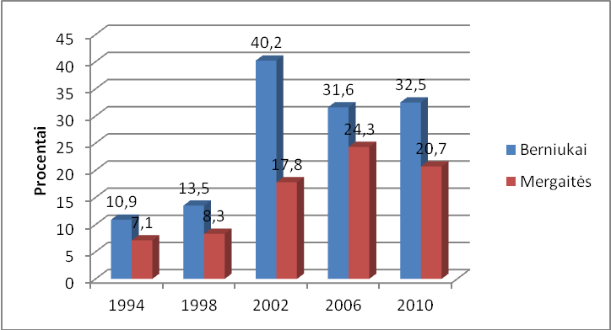
20 paveikslas. Kauno miesto paauglių svaiginimasis alkoholiu

Atsakymų, kad savo gyvenime 2–3 kartus ar daugiau kartų buvo išgėrę tiek alkoholinių gėrimų, jog pasijuto tikrai apsvaigę, procentas

Mityba
Pusryčiai yra vienas iš svarbiausių sveikos mitybos komponentų – ypatingai mokyklinio amžiaus vaikų mitybos racione. Tai pirminė vaiko dienos energijos dozė.
Išanalizavus tyrimo duomenis pastebėjome, kad beveik ketvirtadalis ir Kauno, ir Lietuvos moksleivių nepusryčiauja niekada (21 pav.). Kasdien pusryčiauja daugiau nei pusė visų apklaustųjų.
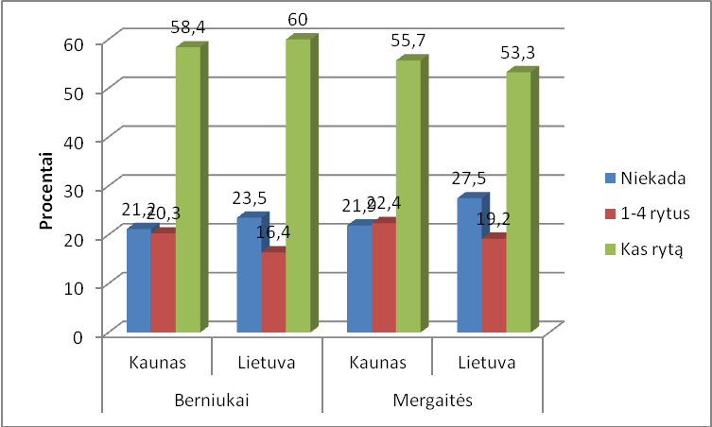
21 paveikslas. Kauno ir Lietuvos mokyklų mokiniai, kurie niekada ne pusryčiauja išeidami į mokyklą (proc.)

Daugiau kaip pusė paauglių savo svorį įvertino kaip normalų, tačiau apie ketvirtadalis berniukų bei šiek tiek daugiau mergaičių pasakė, kad jų svoris yra per didelis. Su nepakankamu kūno svoriu save įvardijo kas šeštas mokinys (22 pav.).
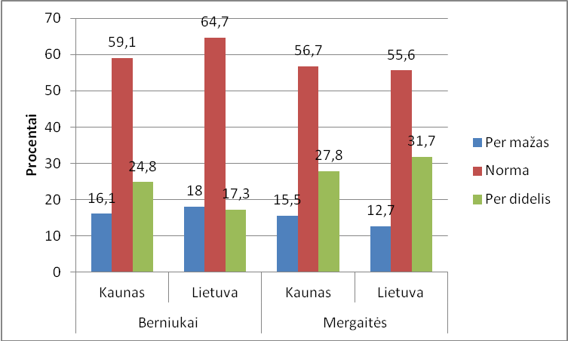
22 paveikslas. Kauno ir Lietuvos mokyklų mokinių subjektyvus savo svorio
vertinimas (proc.)

62,6 proc. Kauno miesto berniukų ir 50,5 proc. mergaitės, nesilaikė jokių „dietos“ priemonių, nes laikė savo svorį normaliu. Dėl per mažo svorio to nedarė ir 13 proc. berniukų ir 21,2 proc. mergaičių (23 pav.).

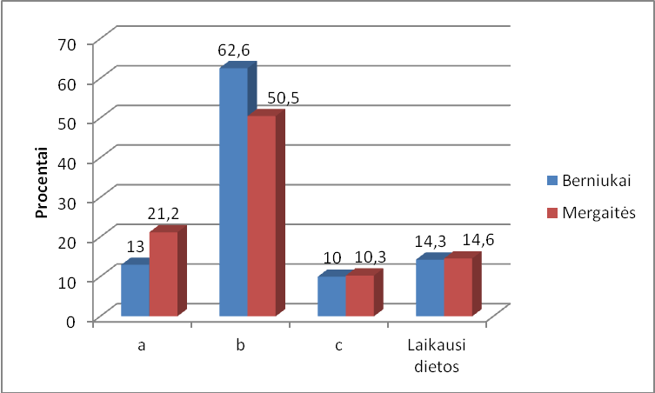
23 paveikslas. Kauno ir Lietuvos mokyklų mokinių pastangos reguliuoti savo svorį (proc.)
a – nesilaikau dietos, nes mano svoris per mažas; b – nesilaikau dietos, nes mano svoris normalus, c – nesilaikau dietos, tačiau turėčiau sumažinti svorį

Fizinis aktyvumas
2010 m. Kauno mieste nepakankamai fiziškai aktyvių mokinių buvo 50 proc. Lyginant tarp lyčių nustatyta, kad didesnė dalis nepakankamai fiziškai aktyvių yra mergaičių (24 pav.).
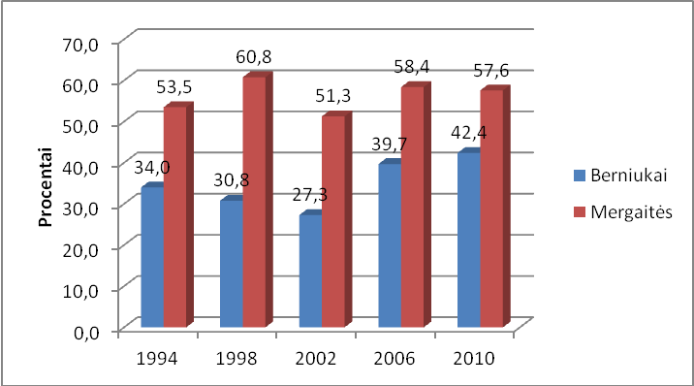
24 paveikslas. Nepakankamai fiziškai aktyvūs mokiniai (sportuojantys vieną valandą per savaitę ir mažiau)
Atsakymų, kad ne pamokų metu, laisvalaikiu, mankštinasi ir sportuoja taip, kad suprakaituotų, padažnėtų kvėpavimas apie 1valandą per savaitę, apie pusę valandos per savaitę ir nė vienos valandos per savaitę bendras procentas

Patyčios
Tyrimo duomenimis berniukai dažniau nei mergaitės patiria patyčias (2010 m. – 34 ir 17 proc. atitinkamai), (25 pav.). Lyginant 2006 su 2010 metais pastebima, kad berniukų tarpe patyčios išaugo 8 proc.
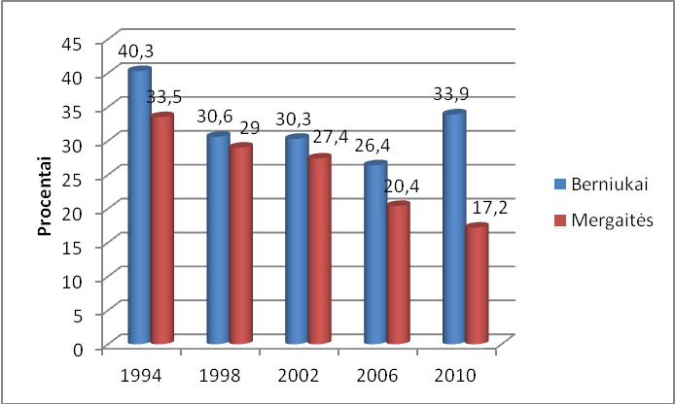
25 paveikslas. Mokiniai, kurie nusiskundė, kad iš jų dažnai tyčiojasi kiti mokiniai
Atsakymų 2–3 kartus per mėnesį, maždaug kartą per savaitę ir keletą kartų per savaitę bendras procentas

Vadovaujantis Lietuvos Respublikos sveikatos apsaugos ministro 2000 m. gegužės 31 d. įsakymu Nr. 301 „Dėl profilaktinių sveikatos tikrinimų sveikatos priežiūros įstaigose" ir Higienos norma 21:2005 „Bendrojo lavinimo mokykla. Bendrieji sveikatos saugos reikalavimai" duomenys apie vaikų vystimosi sutrikimus ir sergamumą yra teikiami Kauno miesto savivaldybės visuomenės sveikatos biurui, kurio vieną iš funkcijų – visuomenės sveikatos stebėsena. Iš viso Kauno mieste į bendrojo lavinimo ugdymo įstaigas sveikatos pažymas pristatė per 40 tūkst. moksleivių. Mažiausiai sveikatą pasitikrinusių vaikų buvo pradinukų, t.y. II–IV klasėse, daugiausiai pasitikrinusių sveikatą buvo paruošiamųjų klasių moksleiviai (6 lentelė).

6 lentelė. Profilaktiškai pasitikrinusių mokinių paskirstymas pagal klases

Klasės |  | Profilaktiškai patikrinti vaikai |  | Profilaktiškai nepatikrinti vaikai
Klasės | Mokinių skaičius
Klasės |  | abs.sk. | proc. | abs.sk. | proc.
0 | 235 | 233 | 99,1 | 2 | 0,9
I | 2040 | 1932 | 94,7 | 108 | 5,3
II-IV | 6480 | 5791 | 89,4 | 689 | 10,6
V-VIII | 11055 | 10847 | 98,1 | 208 | 1,9
IX-XII | 19754 | 18970 | 96 | 784 | 4
Iš viso | 40706 | 38759 | 95,2 | 1947 | 4,8

Šaltinis: Kauno miesto savivaldybės visuomenės sveikatos biuras

Bendrojo sergamumo rodiklis 2011 metais padidėjo beveik visose klasių grupėse lyginant su 2008 ir 2009 m. Labiausiai moksleivių sergamumas išaugo paruošiamosiose bei pirmose klasėse (26 pav.). Kiek mažesnis sergamumas fiksuojamas vyresnėse klasėse, t.y. IX–XII.
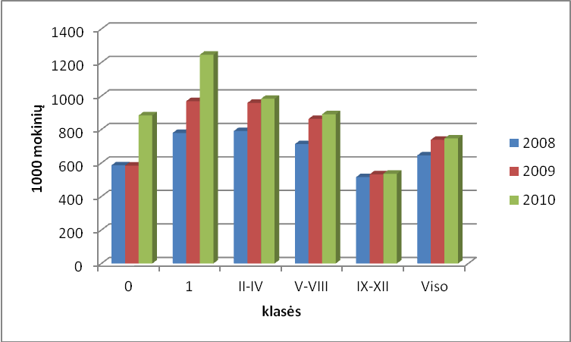
26 paveikslas. Bendras sergamumo dažnis pagal klases, 1000 patikrintų vaikų, 2008–2010 m.

Šaltinis: Kauno miesto savivaldybės visuomenės sveikatos biuras

Skeleto – raumenų sistemos ligos bei regos ligos užima pirmas vietas vaikų sergamumo struktūroje, kurių turi beveik 40 proc. moksleivių. 2010 metais kraujotakos sutrikimų turėjo 9,5 proc. moksleivių, kvėpavimo sistemos sutrikimų – 8,3 proc., nervų sistemos – 4,1 proc., endokrininės sistemos – 3,8 proc. bei virškinimo sistemos sutrikimų –1,5 proc. (27 pav.).
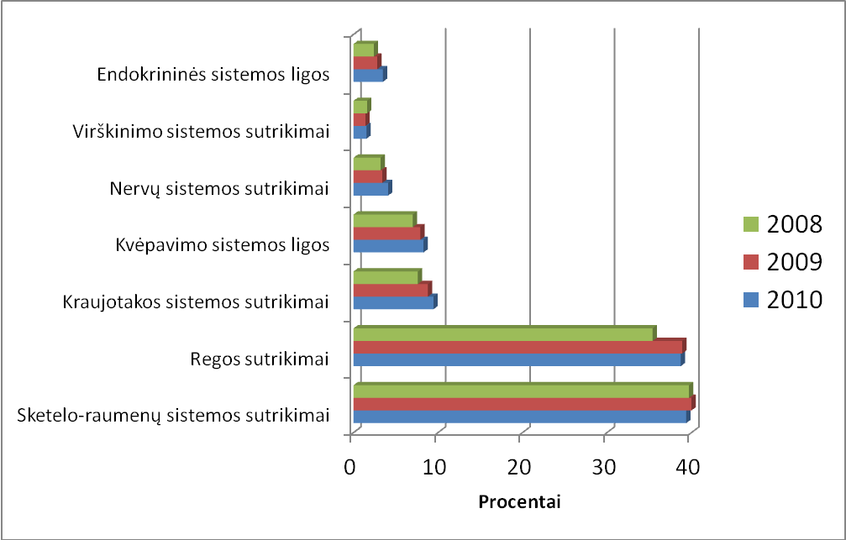
27 paveikslas. Sergamumo nuo pagrindinių ligų procentinis pasiskirstymas, 2008–2009 m.
Šaltinis: Kauno miesto savivaldybės visuomenės sveikatos biuras

Regos sutrikimų skaičius jau penkerius metus didėja. Tačiau pastebima, kad nuo 2009 iki 2010 m. regos sutrikimų šiek tiek sumažėjo (28 pav.). Didžiausias regos sutrikimų paūmėjimas 2000–2010 metų laikotarpyje buvo pastebimas 2009 metais, kuomet 1000 pasitikrinusių vaikų teko 389 regos sutrikimų atvejai. Tačiau, lyginant su 2002 metais, kada per pastaruosius 10 metų užfiksuotas mažiausias regos sutrikimų skaičius, 2010 metais regos sutrikimų skaičius, tenkantis 1000 pasitikrinusiųjų, buvo 178 atvejais didesnis.
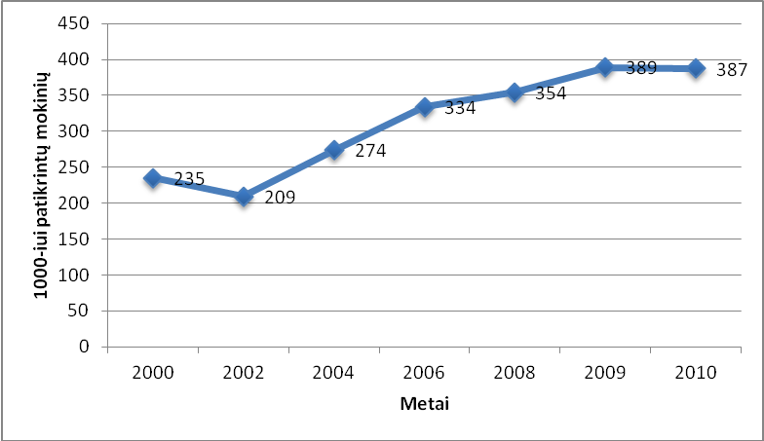
28 paveikslas. Regos sutrikimų dažnis, 1000 patikrintų vaikų, 2000–2010 m.

Šaltinis: Kauno miesto savivaldybės visuomenės sveikatos biuras

Laikysenos sutrikimų skaičius išlieka beveik nekintantis jau 3 metus (29 pav.). Lyginant su 2002 metais, kada 1000 pasitikrinusiųjų teko 102 laikysenos sutrikimų atvejai, 2010 metais šių susirgimų skaičius padidėjo iki 151 t.y., beveik 1,5 karto daugiau nei 2002. Vertinant paskutiniųjų poros metų laikotarpį 2010 metais laikysenos sutrikimų padaugėjo nežymiai (2010 metais užregistruota 4 atvejais, tenkančiais 1000 pasitikrinusių vaikų daugiau nei 2009). Tačiau vis dėlto laikysenos sutrikimų skaičius išlieka ganėtinai didelis.
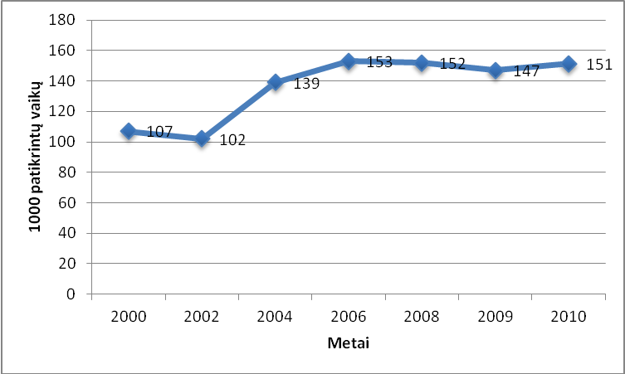
29 paveikslas. Laikysenos sutrikimų dažnis, 1000 patikrintų vaikų, 2000–2010 m.

Šaltinis: Kauno miesto savivaldybės visuomenės sveikatos biuras

Skoliozės tendencijos jau nuo 2008 m. nežymiai mažėja (30 pav.). Tačiau lyginant 2010 metus su 2000, šių susirgimų skaičius, tenkantis 1000 vaikų išaugo 6 kartus. Vertinant 2000–2010 metų laikotarpį didžiausias šių susirgimų skaičius buvo užregistruotas 2008 metais, kuomet 1 000 pasitikrinusiųjų vaikų teko 178 skoliozės atvejai, tuo tarpu 2010 metais susirgimų skaičius sumažėjo iki 165 atvejų, tenkančių 1000 pasitikrinusiųjų vaikų. Galima teigti, kad situacija šioje srityje nors ir nežymiai, gerėja.
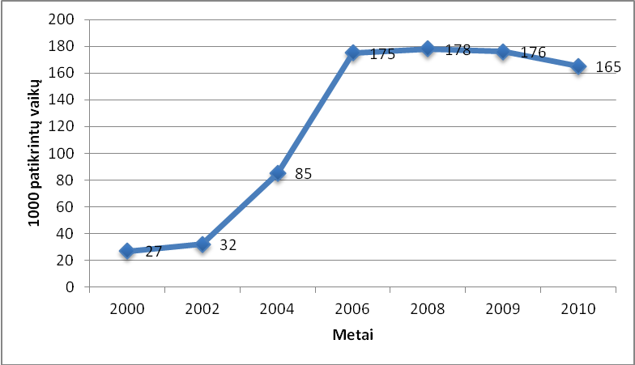
30 paveikslas. Skoliozės dažnis, 1000 patikrintų vaikų, 2000–2010 m.

Šaltinis: Kauno miesto savivaldybės visuomenės sveikatos biuras

2010 metais virškinimo sistemos sutrikimų, tenkančių 1000 pasitikrinusių vaikų, buvo 15 atvejų t.y., 1,5 karto daugiau nei 2006 metais, kuomet virškinimo sistemos sutrikimų dažnis per pastaruosius 10 metų buvo mažiausias. Vertinant 2008–2010 metų laikotarpį, šio rodiklio pakitimas nėra žymus, tačiau į paskutiniais metais prastėjančią situaciją vis dėlto verta atkreipti dėmesį.
Pastebima ryški nervų sistemos sutrikimų didėjimo tendencija (31 pav.). Nuo 2002 iki 2010 metų nervų sistemos sutrikimų dažnis padidėjo daugiau nei 2 kartus. 2002 metais užregistruotas nervų sistemos sutrikimų dažnis buvo 18, tuo tarpu 2010 metais 41atv./1000 vaikų. Per paskutiniuosius metus šis rodiklis išaugo nuo 34 iki 41 atvejo tenkančio 1000 pasitikrinusių vaikų. Taigi galima teigti, kad situacija šioje srityje nuolat prastėja, todėl atsižvelgiant į šias tendencijas, visuomenės nariai turėtų aktyviau rūpintis savo vaikų sveikata.
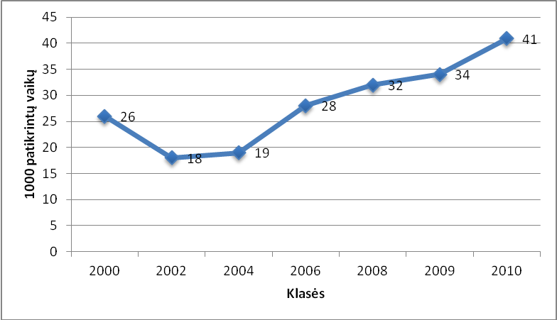
31 pav. Nervų sistemos sutrikimų dažnis, 1000 patikrintų vaikų, 2000–2010 m.

Šaltinis: Kauno miesto savivaldybės visuomenės sveikatos biuras

Analizuojant vaikų sergamumą profilaktiniais skiepais valdomomis infekcijomis, siekiant išvengti šių ligų atsiradimo ir išplitimo, kasmet šalyje ir kiekvienoje administracinėje teritorijoje atliekamas įvairių vaikų amžiaus grupių, t.y. dešimties užkrečiamųjų ligų, nuo kurių vaikai valstybės biudžeto lėšomis skiepijami pagal Lietuvos Respublikos vaikų profilaktinių skiepijimų kalendorių (Žin., 2008, Nr. 1-27), imuniteto būklių įvertinimas. Jau eilę metų Kauno mieste nėra pakankamos, ypač mokyklinio amžiaus vaikų grupėje, vaikų imunizacijos apimtys, nes tam, kad galima būtų užtikrinti vaikų kolektyvinį imunitetą, būtina pasiekti ne mažiau 95 proc. imunizacijos apimtis kiekvienoje administracinėje teritorijoje (7 lentelė).
7 lentelė. Vaikų skiepijimų apimtys Kauno mieste 2008–2012 m.
Ligos pavadinimas | Vaikų amžius | Skiepijimų apimtys (procentais)
Ligos pavadinimas | Vaikų amžius | 2008 | 2009 | 2010 | 2011 | 2012
Tuberkuliozė (BCG) | iki 1 m. | 99,2 | 99,4 | 98,8 | 97,3 | 97,7
Hepatitas B | 1 m. | 96,2 | 94,8 | 95,4 | 95,3 | 92
Kokliušas, difterija, stabligė, poliomielitas, B tipo haemophilus influenzae (DTaP-IPV-Hib) | 2 m. | 86,8 | 86,4 | 88,4 | 90,9 | 87,5
Difterija, stabligė Poliomielitas (DT-IPV) | 8 m. | 87,3 | 65,7 | 11,8 | - | -
Kokliušas, difterija, stabligė, poliomielitas (DTaP-IPV)* | 8 m. | 4,8 | 23,3 | 79,9 | 94,3 | 93,2
Difterija, stabligė (dT) | 17 m. | 85,5 | 86,1 | 89,8 | 96 | 95,2
Tymai, raudonukė, epideminis parotitas (MMR) | 2 m. | 95,4 | 95,8 | 95,4 | 94,9 | 93,6
Tymai, raudonukė, epideminis parotitas (MMR) | 8 m. | 92,6 | 90,2 | 93,1 | 94,3 | 92,8

*- nuo 2008 m. 6–7 m. amžiaus vaikai pradėti skiepyti vakcina su neląsteliniu kokliušo komponentu - (DTaP-IPV), vadovaujantis Lietuvos Respublikos sveikatos apsaugos ministro 2007-12-22 įsakymu Nr. V-1066

Pastaruoju metu kai kuriose žiniasklaidos priemonėse vis dažniau pasirodo tikrovės neatitinkanti, moksliniais įrodymais nepagrįsta ir visuomenę klaidinanti informacija apie Lietuvoje skiepijamų vakcinų menamą žalą. Tokia informacija turi neigiamos įtakos visuomenės sveikatai, ženkliai mažėja vaikų, skiepijamų pagal Lietuvos Respublikos vaikų profilaktinių skiepijimų kalendorių, imunizacijos apimtys. Pasaulio ir savo šalies istorijoje galima rasti daug pavyzdžių, kai sumažėjus vakcinacijos apimtims atsiranda ir greitai išplinta sunkios, profilaktiniais skiepais galimos suvaldyti infekcijos, dalis jų pasireiškia įvairiomis komplikacijomis, dalis susirgusiųjų miršta.

SUAUGUSIŲ GYVENTOJŲ GYVENSENA

Alkoholinių gėrimų vartojimas
Alkoholinių gėrimų suvartojimas tenkantis vienam šalies gyventojui (litrais absoliutaus alkoholio) nuolatos auga. Vartojimo sumažėjimas buvo stebimas tik 2009 –2010 metais – krizės laikotarpiu, – tačiau 2011 metais jau buvo viršytas iki krizinis alkoholio vartojimo lygis (32 pav.)

32 paveikslas. Alkoholinių gėrimų vartojimas litrais 2000–2011 m. Ir alkoholio vartojimas tarp 15–16 metų amžiaus mokinių 1990–2007 m. Kauno mieste

Šaltinis. Lietuvos statistikos departamentas

Tabako gaminių vartojimas
Rūkymas yra labai paplitęs tarp Lietuvos gyventojų. 2010 m. kasdien rūkė 34,2 proc. vyrų ir 15 proc. moterų. Niekada nerūkė 30,4 proc. vyrų ir 62,2 proc. moterų. Metusių rūkyti vyrų buvo 19,6 ir moterų –12 proc. Iki 2000 m. rūkymo paplitimas didėjo visoje populiacijoje, tarp moterų išaugdamas 2,3 karto. Vėlesniais metais rūkančių vyrų dalis sumažėjo 1,5 karto, o moterų– nepasikeitė (33 pav.).

33 paveikslas. Tabako gaminių suvartojimas, cigarečių per metus 2000–2011 m. ir Kasdien rūkančių gyventojų dalis 2000–2010 m.

Šaltinis. Lietuvos statistikos departamentas

Tabako rūkymas sukelia rimtą žalą aplinkiniams. Pasyvus rūkymas laikomas plaučių vėžio ir kitų lėtinių plaučių ligų rizikos veiksniu. Per tiriamąjį laikotarpį nustatyta, kad gyventojų pasyviai rūkančių darbe dalis sumažėjo. 1994 m. darbe pasyviai rūkė pusė vyrų ir kas penkta moteris. 2010 m. pasyviai rūkančių vyrų dalis sumažėjo iki 34 proc., moterų – iki 16 proc. Didžiausia kasdien rūkančių dalis yra tarp 45–54 m. amžiaus vyrų (37,1 proc.) ir tarp 25–34 m. amžiaus moterų.
Tabako gaminių vartojimas turi įtakos mirtingumui dėl širdies kraujagyslių ligų, vėžio, diabeto, lėtinių kvėpavimo takų ligų ir kt. Rūkymas sukelia rimtą žalą aplinkiniams (pasyvus rūkymas) ir laikomas plaučių vėžio ir kitų lėtinių plaučių ligų rizikos veiksniu.
Mityba
Pastaraisiais dešimtmečiais daugelio pasaulio valstybių gyventojų mityba keitėsi sveikatai nepalankia linkme. Išaugo didelės energinės vertės maisto produktų, turinčių daug riebalų ir cukraus, vartojimas. Tuo tarpu daržovių, vaisių ir mažai perdirbtų grūdinių produktų vartojama nepakankamai. Tokie mitybos pokyčiai skatina nutukimo, lipidų apykaitos sutrikimų, arterinės hipertenzijos, hiperglikemijos ir kitų lėtinių ligų rizikos veiksnių atsiradimą. Daržovėse ir vaisiuose yra daug antioksidaciniu ir kitokiu profilaktiniu poveikiu pasižyminčių medžiagų: vitaminų, beta karoteno, flavonoidų, fitoestrogenų, augalinių sterolių, maistinių skaidulų ir kitų medžiagų. Vartojant pakankamai daržovių ir vaisių mažėja širdies ir kraujagyslių ligų, piktybinių navikų, nutukimo, cukrinio diabeto ir kitų ligų rizika. Rekomenduojama valgyti daržoves ir vaisius penkis kartus per dieną, t.y. kiekvieną kartą valgant. Patariama suvalgyti bent 400 g daržovių ir vaisių per dieną. Lietuvoje šviežių daržovių vartojimas didėja.
Gyvensenos tyrimas vykdomas pavasarį (balandžio–gegužės mėnesiais), kai nėra palankus metas šviežių daržovių vartojimui, tačiau nuo 1996 m. kasdien valgiusių šviežias daržoves vyrų dalis išaugo 4,2 karto, o moterų – 4,8 karto. Deja, ir 2010 m. daržovių vartojimas buvo nepakankamas: tik 24 proc. moterų ir 17 proc. vyrų atsakė, kad per praėjusią savaitę valgė šviežias daržoves 6–7 dienas per savaitę. Šviežių daržovių vartojimas ypač padidėjo tarp gyventojų, turinčių aukštąjį išsilavinimą, todėl vartojimo skirtumai tarp išsilavinimo grupių taip pat padidėjo. 1996 m. šviežias daržoves kasdien valgė panaši visų išsilavinimo grupių žmonių dalis. 2010 m. tarp aukštojo išsilavinimo vyrų kasdien valgiusių šviežias daržoves buvo 1,6 karto, o tarp moterų – 1,9 karto daugiau nei tarp vidurinio ir žemesnio išsilavinimo žmonių.
Kasdien valgančių šviežias daržoves, vaisius ar uogas gyventojų dalis per 2000–2010 m. laikotarpį kito mažai ir išliko stabiliai žema – neviršijo 30 proc. valgančių šviežias daržoves ir 28 proc. valgančių šviežius vaisius ir uogas (34 pav.).
Nesubalansuota mityba skatina nutukimą, lipidų apykaitos sutrikimus, didina širdies ir kraujagyslių ligų, piktybinių navikų, cukrinio diabeto ir kitų lėtinių ligų riziką.

34 paveikslas. Kasdien vartojančių šviežias daržoves ir uogas gyventojų dalis 2000–2010 m.

Šaltinis. Lietuvos statistikos departamentas

Fizinis aktyvumas
Gyventojų fizinio aktyvumo mažėjimas yra viena iš pagrindinių nutukimo priežasčių. Nutukusiems žmonėms didesnė tikimybė susirgti išemine širdies liga, jiems dažniau padidėja arterinis kraujospūdis. Nutukimas yra pagrindinė nuo insulino nepriklausomo cukrinio diabeto priežastis, nutukę žmonės dažniau serga krūties, gimdos gleivinės, storosios žarnos, stemplės ir inkstų vėžiu. Nutukusių žmonių psichinė savijauta taip pat būna blogesnė.
Suaugusių Lietuvos gyventojų apklausos duomenimis kasdien laisvalaikiu mankštinasi daugiausiai 55–65 m. amžiaus asmenys (30,6 proc. vyrai ir 26,8 proc. moterys). 2–3 kartus per savaitę laisvalaikiu mankštinasi 20–54 m. vyrai ir 25–54 m. amžiaus moterys (35 pav.).
35 paveikslas. Laisvalaikiu besimankštinančių gyventojų dalis
Šaltinis. Lietuvos statistikos departamentas

Antsvorio paplitimas tiek tarp vyrų, tiek tarp moterų 2000–2010 metų laikotarpiu beveik nepakito, tačiau nuolatos augo nutukusių asmenų skaičius, ypač tarp vyrų – per 2000–2010 m. nutukusių vyrų procentas išaugo daugiau nei 1,8 karto. Antsvorį turinčių ir nutukusių vyrų dalis pradeda didėti nuo 25 m. amžiaus ir didžiausią dalį sudaro 55–65 m. amžiaus grupėje (51 proc. turinčių antsvorį ir 28,8 proc. nutukusių). Antsvorį turinčių ir nutukusių moterų dalis pradeda smarkiau didėti nuo 35 m. amžiaus ir didžiausią dalį sudaro 55–65 m. amžiaus grupėje (39,7 proc. turinčių antsvorį ir 38,6 proc. nutukusių).

36 paveikslas. Nutukimo ir ansvorio paplytimas 2000–2010 m.

Šaltinis. Lietuvos statistikos departamentas

IV. APLINKA IR SVEIKATA

DIRVOŽEMIS
1998 metais buvo pradėtas rengti Kauno miesto geochemijos atlasas. Aplinkos apsaugos skyriaus užsakymu dirvožemių tyrimus atliko Lietuvos Žemės Inžinerijos agrocheminių tyrimų centras. Per ketverius metus buvo ištirta apie 70 % arba 110 km 2 miesto teritorijos užterštumas sunkiaisiais metalais (švinu, cinku, kadmiu, variu, chromu, azotu). Ištirti Šilainių, Vilijampolės, Linkuvos, IX forto, Romainių, Vijukų, Kaniūkų, Lampėdžų, Senamiesčio, Žaliakalnio, Kalniečių, Eigulių, Centro, Šančių, Dainavos, Petrašiūnų ir Palemono dirvožemiai.
Kauno miesto dirvožemiuose sunkieji metalai yra susikaupę ilgalaikės mišrios pramonės – buitinės ir automobilių bei geležinkelio taršos zonose ir jų poveikio įtakoje. Padidintos sunkiųjų metalų koncentracijos ir anomalinės jų sankaupos yra arčiau miesto centro, intensyviausios ir intensyvios urbanizacijos ir technogeninės apkrovos funkciniuose rajonuose: Vilijampolėje, Šančiuose, Centre, Dainavoje, Petrašiūnuose, Aleksote. Miesto dirvožemis daugiausiai užterštas švinu, cinku ir variu. Miesto įtakoje beveik neteršiama teritorija yra plotas vakarinės miesto apylankos automagistralės ir miesto vakarinės ribos (Vijukai). Pagal suminio užterštumo pasiskirstymą dirvožemyje sudarytas žemėlapis, kuriame matyti Kauno dirvožemio užterštumo lygis: leistinas cinko, kadmio, švino, azoto, vario suminis užterštumo rodiklis (Zd) užima 90,4 % tirto dirvožemio teritorijos; vidutinio pavojingumo, pavojingas ir ypač pavojingas cinko, kadmio, švino, azoto, vario suminis užterštumo rodiklis (Zd) užima tik 9,6 % tirto dirvožemio teritorijos. Dėl lėšų trūkumo liko netirtas dirvožemio užterštumas sunkiaisiais metalais sąlyginai švarioje miesto dalyje: Kleboniškyje, Sargėnuose, Vytėnuose.

PAGRINDINIAI ATMOSFEROS TERŠALAI: SUSIDARYMO ŠALTINIAI,
POVEIKIS ŽMOGAUS SVEIKATAI

Sieros dioksidas (SO₂)

Sieros dioksidas (toliau–SO₂) yra atmosferos teršalas, susidarantis degimo proceso metu (dažniausiai deginant iškastinį kurą, kuriame yra sieros junginių), taip pat naftos produktų perdirbimo, sieros rūgšties gamybos metu. Sieros dioksido kiekio aplinkos ore sumažinimas gali būti pasiekiamas naudojant mažai sieros turintį kurą ar naudojant išlakų nusierinimo įrenginius.
Patekęs į atmosferą sieros dioksidas gali būti oksiduojamas iki sieros trioksido (toliau– SO₃). Esant vandens garų, SO₃ greitai virsta sieros rūgšties migla. Sieros rūgšties lašeliai ir kiti sulfatai gali būti pernešami dideliais atstumais ir yra pagrindinis rūgščių lietų komponentas.
Sieros dioksido poveikis aplinkai dažniausiai pasireiškia per jo oksidacijos produktus. Esant tiesioginiam žmogaus odos kontaktui su SO₂, oda sudirginama ar, esant didesnėms koncentracijoms, gali nudegti. SO₂ įkvėpimas sukelia bronchų suvaržymą, tuo pačiu pasunkina ir padažnina kvėpavimą ir širdies ritmą. SO₂ gali sustiprinti esamų kvėpavimo takų ligų veikimą. Kaip minėta, SO₂ ir kietosios dalelės veikia sinergetiškai. Tai aiškinama kietųjų dalelių gebėjimu oksiduoti SO₂ į sieros rūgštį.
Sieros rūgšties (toliau–H₂SO₄) įkvėpimas skatina kvėpavimo sistemos gleivių išsiskyrimą, o tai savo ruožtu sumažina organizmo sugebėjimą pašalinti dulkes ir padidina infekcijos prasiskverbimo į kvėpavimo takus galimybę.
Sieros junginių poveikyje sustiprėja fotooksidantų (ozono) veikimą. Pažeidžiami augalų lapai, sutrinka augalų fotosintezės ir kvėpavimo procesai, augalai nustoja augti. Reguliarus rūgščių patekimas į dirvą sutrikdo buferines dirvos savybes ir galiausiai sumažina jos pH. Iš dirvos stipriau išplaunamos maistingos medžiagos.
Ypač svarbus SO₂ ir rūgščių kritulių poveikis materialinėms vertybėms. Esant rūgščiai terpei, greitėja metalų korozija, mažėja įvairių audinių atsparumas. Žalojamos statybinės ir konstrukcinės medžiagos, kaip betonas, plytos, plastmasės, plienas.
Anglies monoksidas (CO)
Pagrindinis anglies monoksido (toliau–CO) aušaltinis aplinkos ore yra motorinis transportas. CO susidaro degant skystam arba dujiniam naftos kurui. Daugiausia šio teršalo išmeta benzinu varomos transporto priemonės su Otto tipo varikliais. Galimi taršos mažinimo būdai – automobilių parko atnaujinimas, katalizatorių naudojimas.
Anglies monoksido poveikis žmogaus organizmui yra gerai ištirtas. Patekęs į žmogaus organizmą per plaučius, CO reaguoja su hemoglobinu (deguonį nešančioji molekulė kraujyje), sudarydamas karboksihemoglobiną (toliau–COHb). Šis procesas sumažina kraujo gebėjimą pernešti deguonį, nes CO giminingumas hemoglobinui yra 200 kartų didesnis, nei deguonies. Kuo didesnis CO kiekis patenka į kraują, tuo rimtesnis poveikis organizmui. COHb lygis kraujyje tiesiogiai priklauso nuo CO koncentracijos ore. Esant pastoviai CO koncentracijai, po tam tikro laiko nusistovi koncentracijų pusiausvyra, kuri vėl pakinta, pasikeitus CO koncentracijai ore.
CO poveikyje suaktyvėja širdies ir kraujotakos sistemos ligos, suprastėja koordinacija ir laiko suvokimas. Manoma, kad CO aplinkos ore padidina širdies smūgio galimybę, neigiamai veikia vaisiaus vystymąsi. CO neigiamas poveikis augalijai ir antropogeniniams objektams nėra nustatytas.
Azoto dioksidas (NO₂)
Azotas (toliau–N₂) yra aplinkoje paplitusios inertinės dujos, sudarančios beveik 80 procentų atmosferos oro. Šioje formoje azotas yra nekenksmingas žmogui ir gyvybiškai reikalingas augalų medžiagų apykaitai. Dėl savo paplitimo atmosferoje, azotas dalyvauja daugelyje degimo procesų. Esant aukštoms degimo temperatūroms (degant angliai, naftos produktams, dujoms), molekulinis azotas (N₂) jungiasi su atmosferos deguoniu (O₂) ir sudaro įvairius oksidus (toliau–NO_{x}). Iš jų svarbiausi teršalai yra azoto monoksidas (toliau–NO) ir azoto dioksidas (NO₂). Dažniausiai, naudojant terminą „azoto oksidai (NO_{x})“, turima mintyje šių dviejų oksidų koncentracijų suma.
Azoto oksidai yra vieni iš svarbiausių rūgščių kritulių sudarymo komponentai. Reaguodami su vandeniu jie sudaro azoto rūgštį. Esant saulės šviesai NO_{x} reaguoja su kitais aktyviais atmosferos komponentais, dažniausiai angliavandeniliais, ir sudėtingų reakcijų metu sudaro fotocheminius oksidantus (tame tarpe ir ozoną). Šie itin nestabilūs junginiai žaloja augalus ir erzina žmogaus kvėpavimo ir regėjimo organus.
Atskirai NO yra bespalvės ir bekvapės dujos. Jis yra pirminis degimo produktas. Žmogaus sveikatai nėra labai pavojingas (toksinis NO poveikis prilygsta 20 proc. NO₂ poveikio). Tačiau esant didesnėms koncentracijoms, patekęs į kraują per plaučius, sudaro metaglobiną, kuris, panašiai kaip anglies monoksidas, trukdo deguonies transportavimą kraujyje.
Azoto dioksidas NO₂ yra rudos spalvos, slogaus kvapo dujos. Patekę į žmogaus organizmą, jie dirgina kvėpavimo takus ir gali sukelti sveikatos pablogėjimą esant koncentracijai ore nuo 140 μg/m³. NO₂ apsunkina kvėpavimą, padidina jo dažnumą, sumažina plaučių atsparumą infekcijoms. NO₂ gali pažeisti giliuosius plaučių audinius ir sukelti plaučių edemą. Kai šis azoto dioksidas įkvėpiamas su kitais teršalais, efektas būna suminis.
Ozonas (O₃)
Fotocheminiai oksidantai, kurių grupei priklauso ozonas, susidaro sudėtingų atmosferos cheminių reakcijų, iššauktų saulės šviesos, pasekoje. Esant atmosferoje pakankamam aktyvių nemetaninių angliavandenilių ir azoto oksidų kiekiui ir intensyviam saulės spinduliavimui, prasideda naujų junginių, kaip ozonas ir peroksiacetilnitratai, formavimasis. Ultravioletinės šviesos absorbcija skatina azoto dioksido disociaciją į azoto monoksidą ir deguonies atomą. Deguonies atomas savo ruožtu reaguoja su atmosferos oro deguonimi (toliau–O₂) sudarydamas ozoną (toliau–O₃). Šį ciklą užbaigia azoto monoksidas, reaguodamas su ozonu ir vėl sudarydamas azoto dioksidą. Ozono perteklius atmosferoje susidaro tuomet, kai azoto dioksidas reaguoja su nemetaniniais angliavandeniliais. Deguonies atomai iš angliavandenilių radikalų oksiduoja azoto monoksidą iki dioksido, nenaudojant šiame procese ozono, todėl jo ištekliai nėra išnaudojami ir jo kiekis ore gali smarkiai ir staiga išaugti.
Natūraliai ozonas žemutiniuose atmosferos sluoksniuose gali susidaryti esant elektros iškrovai. Šis procesas nedaug įtakoja pažeminio ozono koncentracijas.
Ozono poveikis vegetacijai yra jo pagrindinis neigiamas efektas, todėl kai kurie augalai gali būti naudojami kaip taršos šia medžiaga bioindikatoriai. Fotocheminių oksidantų žalingas poveikis miesto želmenims gali būti klasifikuojamas taip:
- Ūmus pažeidimas, pastebimas žūvant ląstelėms ir atsirandant nekrozinės dėmėms;
- Chroninis pažeidimas, pastebimas atsirandant nekrozinės dėmėms kartu su pigmentinėmis dėmėmis;
- Fiziologiniai sutrikimai, pastebimi mažėjant augimui, derlingumui ir derliaus kokybei.
Ozono poveikis augalams matomas iš dėmelių ant lapų atsiradimo. Neigiama įtaka augalams pastebima, esant ozono koncentracijai apie 100 mg/m³ per 4 valandas.
Fotocheminiai oksidantai taip pat žaloja dirbtines medžiagas ir skatina jų senėjimą. Šie požymiai pasireiškia, net veikiant mažoms ozono koncentracijoms ilgą laiką.
Ozonas yra plaučių dirgiklis, veikiantis plaučių gleivinės membraną ir kitus plaučių audinius bei kvėpavimo funkcijas. Klinikiniais tyrimais nustatyta, kad ozonas susilpnina plaučių mechaninį atsparumą, sukeliantį kvėpavimo sistemos pakitimus, kaip skausmą ryjant, padažnėjusį kvėpavimą ir kt. Ozono poveikyje pasireiškia klinikiniai simptomai, kaip krūtinės suveržimas, kosėjimas, dusimas. Kvėpavimo sutrikimai lengviausiai pasireiškia žmonėms, sergantiems kvėpavimo takų ligomis (astma, bronchitu, emfizema). Šie požymiai jautriems asmenims gali pasireikšti, esant ozono koncentracijoms tarp 0,32 ir 0,54 mg/m³. Ozono poveikyje sustiprėja plaučių jautrumas bronchus varžantiems agentams, kaip histaminas, acetilcholinas ir alergenai, taip pat bakterinėms infekcijoms. Suminis ozono ir sieros dioksido poveikis gali įtakoti kvėpavimo sistemą žymiai stipriau, negu abu teršalai atskirai.
Kietosios dalelės (KD₁₀)
Ne visi teršalai atmosferoje yra dujinio pavidalo. Mažos kietos dalelės ar skysčio lašeliai gali taip pat sudaryti dulkes ar aerozolius, kuries, esant pakankamai didelėms koncentracijoms, yra pavojingi teršalai. Į atmosferą patenkančios dalelės skiriasi savo dydžiu ir chemine sudėtimi, todėl jų įtaka žmonių sveikatai ir aplinkai tiesiogiai susijusi su šiais parametrais.
Dažniausiai sutinkami taršos smulkiomis dalelėmis šaltiniai yra katilinės, naudojančios iškastinį kurą (išmeta pelenus ir suodžius), pramoniniai procesai (metalo, audinių dulkes), dirvos erozija, fotocheminiai procesai. Daugiausia sveikatos sutrikimų sukelia dalelės, mažesnės už 1 μm. Šias daleles yra sunkiausia išvalyti iš pramoninių procesų išlakų, ir didžiausia dalis jų iš oro pašalinama lyjant. Didelės kietųjų dalelių koncentracijos aplinkos ore saulės spinduliavimo ir drėgmės poveikyje gali įtakoti klimatines sąlygas ir sumažinti matomumą. Smulkiosios dalelės dalyvauja debesų formavimesi, ir esant intensyviems išmetimams gali padidinti debesuotumą ir kritulių kiekį tam tikroje vietovėje. Dalelės, kurių skersmuo yra tarp 0,1 ir 1,0 μm efektyviai išsklaido matomąją šviesą, taip sumažindamos matomumą. Esant dideliam oro drėgnumui, susiformuoja migla. Kietieji teršalai patenka į žmogaus organizmą per kvėpavimo sistemą. Dalelių prasiskverbimo gylis į kvėpavimo sistemą priklauso nuo jų dydžio. Didesnės nei 5μ m dalelės dažniausiai sulaikomas gerklėje arba nosyje. Nuo 0,5 iki 5 μm diametro dalelės nusėda bronchuose, o nedidelė dalis pasiekia plaučių alveoles. Smulkesnės už 0,5 μm dalelės pasiekia plaučių alveoles ir gali jose nusėsti, tam tikra dalis per alveoles patenka į kraują. Kietųjų dalelių poveikyje gali išsivystyti kvėpavimo takų ligos (astma, bronchitas, emfizema), sutrikti širdies veikla (širdies priepuolis) ir išsivystyti plaučių vėžys.
Kietosios dalelės taip pat neigiamai veikia augalų vystimąsi ir augimą; jos sukelia įvairių medžiagų pažeidimus (pavyzdžiui, metalų koroziją, namų ir audinių apteršimą ir kt.).

ORO KOKYBĖ

Lietuvos oro kokybei vertinti ir valdyti išskirtos 3 zonos: Vilniaus aglomeracija, Kauno aglomeracija ir likusi šalies teritorija. Šiuo metu teršalų koncentracijos Kauno mieste nuolat matuojamos dviejose oro kokybės stebėsenos stotelėse: Šilainių ir Dainavos.
Šilainių stotelė stovi toliau nuo taršos šaltinių ir yra skirta gyvenamojo rajono aplinkos oro kokybei matuoti. Dainavos monitoringo stotelėje matuojamo oro užterštumą sąlygoja gatvių transportas ir pramoninio rajono sudaroma oro tarša.
Automatizuotai oro kokybės stebėsenai naudojami prietaisai yra pagaminti Environenemt S. A., Prancūzijoje. 2001 metais Valstybinės metrologijos tarnybos prie Aplinkos ministerijos direktoriaus įsakymu šie prietaisai buvo įtraukti į Lietuvos Respublikos metrologijos registrą. Dainavos automatizuotos stebėsenos stotelės duomenys perduodami į valstybinės stebėsenos duomenų bazę.
Nepaisant oro kokybės pagerėjimo nuo 1997 m., oro tarša ir toliau neigiamai veikia žmonių sveikatą, gyvenimo kokybę, ekosistemas. Nors Lietuvoje atmosferos teršimas iš stacionarių taršos šaltinių sumažėjo, tačiau problemos, su kuriomis susiduria daugelis Europos valstybių, būdingos ir Lietuvai. Oro kokybė Lietuvos miestuose, taip pat ir Kaune, priklauso nuo mobilių taršos šaltinių (transporto) emisijų ir nuo meteorologinių atmosferos sąlygų
Dainavos monitoringo stotelėje 2011 m. kietųjų dalelių koncentracija (toliau–KD₁₀) koncentracija aplinkos oro užterštumo nustatytą ribinę vertę viršijo 28 kartus (leistina 35 kartai). Vidutinė KD₁₀ koncentracija buvo 28 µg/m³. Maksimali vidutinė paros koncentracija siekė 167 µg/m³.
2011 metais ozono (O₃) koncentracija Dainavos automatizuoto monitoringo stotelėje viršijo ribinę 8 valandų vertę 1 kartą. Vidutinė metinė ozono (O₃) koncentracija buvo 40 µg/m³ . Maksimali O₃ paros koncentracija Dainavos stotelėje buvo 89 µg/m³.
2011 m. matuota NO₂ koncentracija Šilainių monitoringo stotelėje neviršijo aplinkos oro užterštumo nustatytos ribinės vertės, o Dainavos stotelėje stotelėje šiais metais buvo užregistruotas 1 valandos ribinės vertės viršijimas. Dainavos totelėje vidutinė šio teršalo koncentracija buvo 23 µg/m³. Šilainių automatizuoto monitoringo stotelėje NO₂ koncentracija buvo 15 µg/m³. Maksimali NO₂ valandos koncentracija Šilainių stotelėje buvo 148, Dainavos – 205 µg/m³.
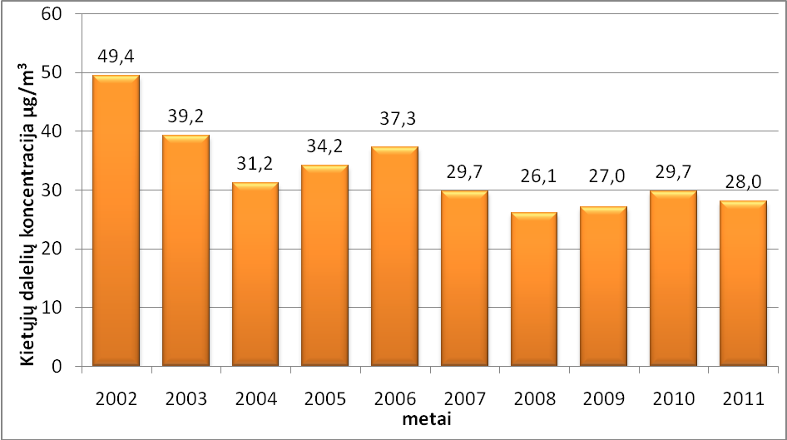

38 paveikslas. Kietųjų dalelių, mažesnių kaip 10 µm, koncentracijos kitimas Dainavos monitoringo stotelėje 2002–2011 metais.

Kaip matyti iš 41 paveiksle pateiktų duomenų, kietųjų dalelių koncentracija Kaune mažėjo iki 2004 metų, o po to vėl pradėjo didėti. Nuo 2007 metų koncentracija sumažėjo ir pastaruosius metus išlieka pastovi.
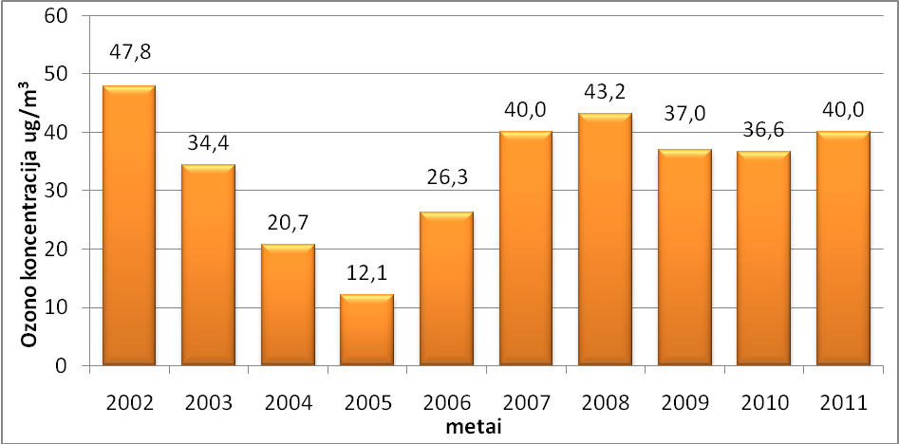

38 paveikslas. O₃ koncentracijos kitimas Dainavos monitoringo stotelėje 2002–2011 metais

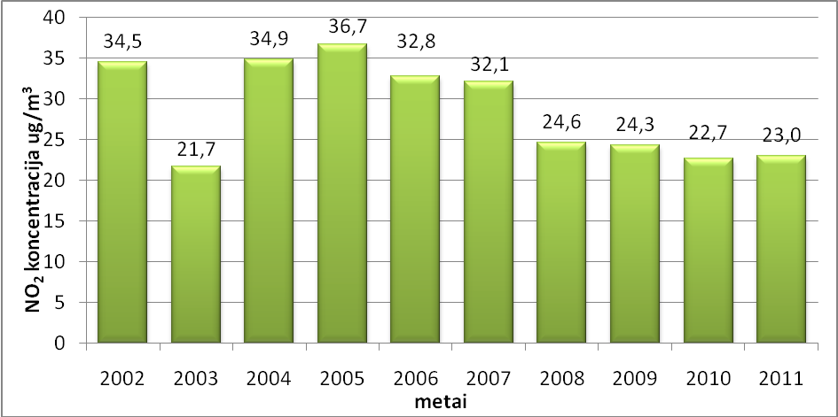

39 paveikslas. NO₂ koncentracijos kitimas Dainavos monitoringo stotelėje 2002–2011 metais

Oro teršalų sklaidai matuojami šie meteorologiniai parametrai: vėjo greitis ir kryptis 10 m aukštyje, temperatūra 2 ir 8 m aukštyje, atmosferos santykinė drėgmė, kritulių kiekis. Didžiausia tarša Azoto oksidais 2011 metais buvo stebima Dainavos, Vilijampolės, Centro, Žaliakalnio seniūnijose. Mažiausia – Panemunės, Šančių, Aleksoto seniūnijose. Didžiausia tarša dulkėmis (KD10) 2011 metais buvo stebima Centro, Žaliakalnio, Dainavos seniūnijose. Mažiausia – Panemunės, Eigulių, Šilainių seniūnijose. CO koncentracija Dainavos ir Šilainių automatizuoto monitoringo stotelėse 2011 metais neviršijo nustatytos oro užterštumo ribinės vertės. SO2 tiriamu laikotarpiu Dainavos ir Šilainių monitoringo stotelėse neviršijo nustatytos ribinės vertės. NO2 koncentracija Šilainių monitoringo stotelėje neviršijo aplinkos oro užterštumo nustatytos ribinės vertės, o Dainavos stotelėje šiais metais buvo užregistruotas vienas 1 valandos ribinės vertės viršijimas. O3 koncentracija Dainavos monitoringo stotelėje viršijo ribinę 8 valandų vertę 1 kartą. 2011 metais Dainavos monitoringo stotelėje kietųjų dalelių, mažesnių kaip 10 μm, vidutinė paros koncentracija aplinkos oro užterštumo nustatytą ribinę vertę viršijo 29 kartus. Tai mažiau nei leidžiama pagal Lietuvos ir Europos Sąjungos teisės aktų reikalavimus (nustatytos 35 dienos). Daugiausia kietųjų dalelių viršijimų 25 dienos stebimos šaltuoju metų periodu – spalio - kovo mėnesiais. Tai apsprendžiama padidėjusiu šildymu šaltuoju metų periodu, bei nepalankiomis teršalų sklaidai meteorologinės sąlygoms , ko pasėkoje kietosios dalelės ore kaupiasi. 2011 m. pavasarį, kai oro taros viršijimai apsprendžiami pakeliamąja tarša, stebimi dviubai mažesni viršijimai, palyginus su 2010 m. pavasariu. Labiau tvarkomų gatvių rezultatas.

VANDUO

Centralizuotai teikiant vandenį, Lietuvoje geriamojo vandens gavybai naudojami požeminiai vandenys. Jei šių išteklių neužtenka, naudojamas paviršinis upių ar ežerų vanduo, kuris yra papildomai valomas. Gruntiniai vandenys Lietuvoje yra palyginti švarūs, tačiau šio vandens kokybę mažina didelis geležies, karbonatų (vanduo yra kietas) ir nitratų kiekis. Geležies bei nitratų kiekis gruntiniame vandenyje viršija normą 2–3 kartus, bet yra šalinamas ir į geriamąjį vandenį nepatenka. Taip pat kai kuriose vietovėse gruntinis vanduo gali būti užterštas sunkiaisiais metalais, mikroelementais, radioaktyviomis medžiagomis.

Gruntinio vandens kokybė
Gruntinio vandens rūgštingumo rodiklis pH atitinka geriamojo vandens higieninius reikalavimus visoje miesto teritorijoje. Pagal vandens rūgštingumo-šarmingumo rodiklį (pH) nustatyta, kad vyrauja neutralus arba silpnai šarminis gruntinis vanduo, kuris pagal hidrocheminę charakteristiką gali būti priskirtas kalcio hidrokarbonatinio vandens tipui.
Kietas vanduo aptinkamas daugelyje miesto žemaaukštės statybos rajonų. Daugiausia postų su kietu vandeniu yra Petrašiūnuose ir Šančiuose. Daugiametė hidrocheminių rodiklių kaitos analizė gruntiniame ir paviršiniame vandenyje rodo stabilią hidrocheminę būklę. Žemaaukštėje antropogeninės apkrovos zonoje vyrauja tarša biogeniniais komponentais – azoto junginiais ir organinės medžiagos prisotinimu. Šioje zonoje geriamojo vandens higieninius normatyvus dažniausiai viršija nitratų koncentracija. Nitratai šulinių vandenyje atsiranda, patręšus dirvą azotinėmis trąšomis, taip pat iš mėšlo krūvų, srutų bei nuotėkų duobių. 2012 metais didžiausios nitratų koncentracijos nustatytos Vilijampolės šulinyje Nr. 165 – 325 mg/l, Šančiuose šulinyje Nr. 254 – 209 mg/l. 2-3 kartus nitratai viršijo geriamojo vandens normą 2 šuliniuose Petrašiūnuose (Nr. 278 ir Nr. 285) bei Palemone (Nr. 275). Labiausiai užterštuose šuliniuose nitratų kiekiai po truputį mažėja. Panemunėje, Vičiūnuose, Aleksote (šuliniai Nr. 303, 323, 20) taršos nitratais nenustatyta.

Maudyklų vandens kokybė
Kauno mieste maudyklų vandens kokybė tiriama trijose oficialiai įteisintose maudyklose: Kauno marių 1-asis paplūdimyje, Kauno marių 2-asis paplūdimyje ir Lampėdžių karjero paplūdimyje. Maudyklų vandens kokybės tyrimai atlikti ir vertinti vadovaujantis Lietuvos Respublikos Sveikatos apsaugos ministro 2007 m. gruodžio 21 d. įsakymu Nr. V-1055 patvirtintos Lietuvos higienos normos HN 92:2007 ,,Paplūdimiai ir jų maudyklų vandens kokybė“ (Žin., 2007, Nr. 139-5716) nuostatomis ir Lietuvos Respublikos Sveikatos apsaugos ministro 2009 m. gegužės 26 d. įsakymu Nr. V-408) Dėl Lietuvos Respublikos Sveikatos apsaugos ministro 2007 m. gruodžio 21 d. įsakymo Nr. V-1055 ”Dėl Lietuvos higienos normos HN 92:2007 ,,Paplūdimiai ir jų maudyklų vandens kokybė“ patvirtinimo pakeitimu.
Kauno miesto maudyklų vanduo 2012 m. pradėtas tirti gegužės 21 dieną ir baigtas 2012 m. rugsėjo 10 d. 2012 m. Žarninių enterokokų ir žarninių lazdelių skaičius maudymosi sezono metu atitiko Higienos normos keliamus reikalavimus.

Paviršinio vandens kokybė
Vykdant Kauno miesto aplinkos stebėseną, kaip numatyta Kauno miesto aplinkos monitoringo programoje, Nacionalinės visuomenės sveikatos priežiūros laboratorijos Kauno skyrius atlika paviršinio vandens kokybės tyrimus Nemuno ir Neries upėse Kauno mieste.
Atliekami mikrobiologiniai ir hidrocheminiai Kauno miesto atvirų vandens telkinių paviršinio vandens rodiklių tyrimai. Vandens kokybė tiriama: Kauno mariose prie HE, Nemune prie Vičiūnų vandenvietės, Nemune prie Lampėdžių, Nemune prie Marvelės, Neryje prie Kleboniškio vandenvietės, Neryje prieš jai įtekant į Nemuną ir Nemune žemiau Neries žiočių. Matuojamas vandens užterštumas organinėmis medžiagomis pagal: biocheminį deguonies suvartojimą (BDS5), deguonies sotį, vandenilio jonų koncentraciją (pH), amoniaką, nitritą, nitratą, bendrą fosforą ir bendrąjį azotą. Bakteriologinis vandens užterštumas nustatomas pagal koliforminių bakterijų, žarninės lazdelės (E. coli) ir žarninių enterokokų (fekalinių streptokokų) kiekį.

TRIUKŠMAS

Reikšmingiausi triukšmo šaltiniai Kauno mieste – kelių ir geležinkelių transportas, pramoninė veikla. Viršnorminio (HN 33:2007) triukšmo sklaidos plotą pagal triukšmo šaltinius užima automobilių transportas – 85%, geležinkelių transportas – 15%. Daugiausiai gyventojų patiria transporto sąlygojamą viršnorminį triukšmo poveikį (8 lentelė). Bendras gyventojų, patiriančių aplinkos viršnorminį Ldvn (dienos, vakaro ir nakties) triukšmo poveikį, skaičius:
- 22 300 gyventojų (pagrindinių gatvių aplinkoje);
- 400 gyventojų (geležinkelių aplinkoje).

8 lentelė. Kauno miesto kelių ir geležinkelių triukšmo strateginio kartografavimo statistiniai duomenys
Pastatus veikiantis vidutinis ekvivalentinis triukšmo lygis Ldvn, dBA | Būstų skaičius | Gyventojų skaičius | Mokyklų ir ikimokyklinio ugdymo įstaigų skaičius | Ligoninių ir gydymo įstaigų skaičius
Iki 35 dBA | 1328 | 3037 | 0 | 0
35-39 dBA | 6285 | 14690 | 21 | 12
40-44 dBA | 21122 | 51101 | 58 | 50
45-49 dBA | 38423 | 101495 | 65 | 78
50-54 dBA | 39520 | 102810 | 51 | 109
55-59 dBA | 27738 | 67587 | 36 | 112
60-64 dBA | 5893 | 14557 | 11 | 35
65-69 dBA | 687 | 1801 | 0 | 2
70-74 dBA | 13 | 31 | 0 | 0
>75 dBA | 0 | 0 | 0 | 0

Kauno miesto savivaldybės tarybos sprendimu „Dėl Kauno miesto tyliųjų ir triukšmo prevencijos zonų nustatymo bei veiklos Kauno miesto tyliosiose zonose reglamento ir triukšmo rodiklio Kauno miesto savivaldybės teritorijoje patvirtinimo“ (2007 m. spalio 25 d., Nr. T-546) patvirtintos 24 tyliosios zonos: 9 tyliosios gamtos zonos (Ąžuolyno parkas, Dainavos parkas, Draugystės parkas, Jiesios kraštovaizdžio draustinis, Kalniečių parkas, Kleboniškio miško parkas, Lampėdžių miško parkas, Panemunės miško parkas ir Romainių miško parkas) ir 15 tyliųjų aglomeracijos zonų (5 Aleksoto zonos, Botanikos sodas su apylinkėmis, 3 Panemunės zonos, Sargėnai ir Vytėnai, 5 Žaliakalnio zonos). Minėtu sprendimu patvirtintas Veiklos tyliosiose Kauno miesto zonose reglamentas. Kauno miesto tyliosiose zonose patvirtintas Ldvn ribinis dydis – 50 dBA.
V. ASMENS SVEIKATOS PRIEŽIŪROS ĮSTAIGŲ VEIKLOS ANALIZĖ
Iš viso Lietuvoje gyventojai 2011 metais pas gydytojus apsilankė daugiau nei 22 mln. kartų, tai reiškia, kad vienam gyventojui tenka apytiksliai daugiau nei 6 apsilankymai per metus pas gydytoją, tuo tarpu Kauno mieste vienas gyventojas apsilanko pas gydytoją apie 7 kartus (9 lentelė.).

9 lentelė. Apsilankymų pas gydytojų skaičius Kauno mieste,
Kauno apskrityje bei Lietuvoje 2011 m.
Vietovės pavadinimas | Iš viso apsilankymų | Apsilankymų skaičius | Iš visų apsilankymų - profilaktiniai |  | Iš visų apsilankymų - apsilankymai namuose |  | Iš visų apsilankymų - mokami apsilankymai
Vietovės pavadinimas | Iš viso apsilankymų | 1-am gyventojui | abs.sk. | % | abs.sk. | % | abs.sk. | %
Lietuvoje | 22119659 | 6,86 | 2685564 | 12,1 | 518567 | 2,3 | 719543 | 3,3
Kauno apskr. | 4654937 | 7,24 | 452917 | 9,7 | 109461 | 2,4 | 108499 | 2,3
Kauno m. | 2567334 | 7,69 | 223563 | 8,7 | 50451 | 2 | 49332 | 1,9

Šaltinis: Higienos instituto sveikatos informacijos centras

Lietuvoje nuo 2010 iki 2011 m. sumažėjo 124 gydytojais, kuomet Kauno mieste sumažėjo apie 852 gydytojais (10 lentelė).

10 lentelė. Aktyvių gydytojų skaičius Kauno mieste, Kauno apskrityje bei Lietuvoje 2009–2011 m.

Vietovės pavadinimas | Absoliutus skaičius |  | 100 tūkstančiui gyventojų
Vietovės pavadinimas | 2010 | 2011 | 2010 | 2011
Lietuva | 13203 | 13327 | 40,7 | 41,7
Kauno apsk. | 3670 | 2819 | 56,7 | 44,2
Kaunas | 3109 | 2257 | 92,3 | 68,2

Šaltinis: Higienos instituto sveikatos informacijos centras

Aktyvių odontologų Lietuvoje sumažėjo apie 23 specialistus per pastaruosius metus, Kauno mieste sumažėjo tik 13 odontologų. (11 lentelė).

11 lentelė. Aktyvių odontologų skaičius Kauno mieste, Kauno apskrityje bei Lietuvoje 2010– 2011 m.
Vietovės pavadinimas | Absoliutus skaičius |  | 100 tūkstančiui gyventojų
Vietovės pavadinimas | 2010 | 2011 | 2010 | 2011
Lietuva | 2529 | 2562 | 7,8 | 8,0
Kauno apsk. | 642 | 646 | 9,9 | 10,1
Kaunas | 467 | 480 | 13,9 | 14,5

Šaltinis: Higienos instituto sveikatos informacijos centras

2008 metais palyginus su 2011 metais, šalies aktyvių specialistų su aukštuoju ir aukštesniuoju išsilavinimu skaičius sumažėjo ir 2011 metais siekė 143,7atv./100 tūkst. gyv. (12 lentelė).

12 lentelė. Aktyvių specialistų su aukštuoju ar aukštesniuoju medicinos išsilavinimo (ne gydytojų) skaičius, Kauno mieste, 2008–2011 m
Metai | Absoliutus skaičius | 100 tūkstančiui gyventojų
2008 | 4843 | 137,5
2009 | 4831 | 138,5
2010 | 4766 | 141,5
2011 | 4753 | 143,7

Šaltinis: Higienos instituto sveikatos informacijos centras

Aktyvių slaugytojų 2011 m. Kauno mieste registruojama daugiau nei 3679, 2008 metus lyginant su 2011 metais slaugytojų skaičius sumažėjo daugiau nei šimtu (13 lentelė).

13 lentelė. Aktyvių slaugytojų skaičius 2008–2011 m, pabaigoje, Kauno mieste
Metai | Absoliutus skaičius | 100 tūkstančiui gyventojų
2008 | 3808 | 108,1
2009 | 3755 | 107,7
2010 | 3689 | 109,5
2011 | 3679 | 111,2

Šaltinis: Higienos instituto sveikatos informacijos centras

Lovų skaičius stacionaruose per ketverius metus, t.y. nuo 2008 m. iki 2011 m. Kauno mieste sumažėjo (934 lovomis) (14 lentelė), o lovų skaičiaus (be slaugos lovų) stacionare Kauno mieste fiksuojamas mažėjimas (15 lentelė).

14 lentelė. Lovų skaičius stacionaruose 2008–2011 m, pabaigoje (su slaugos lovomis)
Vietovė | 2008 | 2009 | 2010 | 2011
Lietuva | 27658 | 27155 | 26804 | 27175
Kauno apsk. | 3141 | 3039 | 3054 | 6237
Kaunas | 2701 | 2664 | 2679 | 4635

Šaltinis: Higienos instituto sveikatos informacijos centras

15 lentelė. Stacionaro lovų skaičius, 100000 gyventojų

Metai | Kaunas | Lietuva | Kauno apskr.
2007 | 132.57 | 80.81 | 95.49
2008 | 132.62 | 80.88 | 94.94
2009 | 132.49 | 80.77 | 93.73
2011 | 130,5 | 70.5 | 84.9

Šaltinis: Higienos instituto sveikatos informacijos centras

Greitoji medicinos pagalba 2008 metais buvo suteikta virš 70 tūkst. pacientų, o 2011 metais iškvietimų padaugėjo iki 6 513 atvejų (16 lentelė).

16 lentelė. Greitosios medicinos pagalbos struktūra 2008–2011 m. Kauno mieste

 | 2008 | 2009 | 2010 | 2011
Suteikta medicinos pagalba | 76667 | 74728 | 78524 | 83180
Nelaimingi atsitikimai | 13,2 | 13 | 12,5 | 13,2
Ūmūs susirgimai | 72,1 | 73,6 | 73 | 71,9
Nėštumo, patologinio laikotarpio patologija | 0,3 | 0,3 | 0,2 | 0,2
Gimdyvių ir ligonių pervežimai | 14,4 | 13,1 | 14,2 | 14,8

Šaltinis: Higienos instituto sveikatos informacijos centras

VI. VISUOMENĖS SVEIKATOS PRIEŽIŪROS IR SVEIKATOS STIPRINIMO VEIKLOS ANALIZĖ

SVEIKATOS BŪKLĖ
Savivaldybės epidemiologiniai rodikliai buvo lyginami dinamikoje bei vertinamas jų atitikimas Lietuvos ir Europos Sąjungos valstybių, o taip siektiniems Lietuvos Sveikatos Programos 2020 rekomenduojamiems rodikliams. Ekspertų nuomone, savivaldybių rodiklių palyginimas su Lietuvos sveikatos programos 2020 projekte pateikiamais siektinais sveikatos rodikliais įgalins prioritetizuoti kiekvienai savivaldybei aktualių visuomenės sveikatos intervencijų struktūrą.
Siekiant išvengti atsitiktinių rezultatų vertinimo, ypač mažą gyventojų skaičių turinčioms savivaldybėms, buvo analizuojami 2008–2010 metų vidutiniai bendrasis ir standartizuotas mirtingumo dėl pagrindinių mirties priežasčių bei nelaimingų atsitikimų, apsinuodijimų ir traumų rodikliai, taip rodikliai pagal lytį ir amžiaus grupes. Lyginama buvo su vėliausiais turimais atitinkamais Lietuvos ir Europos Sąjungos 27 šalių rodikliais.
2008–2010 metų duomenimis iš visų rajone registruotų gyventojų mirčių 83 proc. mirčių priežastimis įvardijamos kraujotakos sistemos ligos, piktybiniai navikai ir išorinės mirties priežastys. Dėl kraujotakos sistemos ligų mirė daugiau nei pusė, t. y. 52,4 proc., dėl piktybinių navikų – 22,5 proc., o nuo išorinių mirties priežasčių – 8,8 proc. visų mirusiųjų (40 pav.). Prie mirčių dėl šių mirties priežasčių pridėję mirtis dėl virškinimo ir kvėpavimo sistemų ligų, matome, kad penkios pagrindinės priežastys lemia virš 92 proc. visų mirčių. Mirčių dėl išorinių mirties priežasčių santykinė gausa yra šalies sveikatinimo sistemos nepakankamo efektyvumo rodiklis.
40 paveikslas. Mirusiųjų pagal pagrindines ligų dalis. 2008–2010 m. vidurkis proc.
Kauno miesto savivaldybė
Šaltinis. HISIC

Savivaldybės epidemiologiniai rodikliai lyginami dinamikoje, taip pat vertinamas jų atitikimas Lietuvos ir Europos Sąjungos valstybių rodikliams. Analizuojant sergamumo situaciją Kauno mieste, pastebima, kad vaikų (0–17 m.) sergamumas buvo ženkliai didesnis nei suaugusiųjų (17 lentelė). Naujai užregistruotų vaikų susirgimų 2011 m. buvo dvigubai daugiau lyginant su suaugusiais. Bendrojo sergamumo rodikliai ir suaugusiųjų, ir vaikų Kauno mieste yra didesni lyginant su šalies vidurkiu, bei Kauno apskritimi.

17 lentelė. Suaugusiųjų ir vaikų bendrojo sergamumo ir sergamumo (naujų atvejų) skaičius Kauno mieste., Kauno apsk. ir Lietuvoje, 2011 m.
Vietovės pavadinimas | Suaugusieji nuo 18 m. |  |  |  | Vaikai (0-17 m.)
Vietovės pavadinimas | Iš viso užregis truota susirgimų | 1000 suaugusiųjų | Naujai užregis -truota susirgimų | 1000 suaugu-siųjų | Iš viso užregistruota susirgimų | 1000 vaikų | Naujai užregis-  truota susirgimų | 1000 vaikų
Lietuvoje | 5193317 | 1982.8 | 2512622 | 959.3 | 1559680 | 2586.7 | 1228051 | 2036.7
Kauno apsk. | 1066551 | 2040.7 | 488219 | 934.2 | 297310 | 2476.6 | 229063 | 1908.1
Kauno m. | 599379 | 2180.3 | 273844 | 996.1 | 166735 | 2829.9 | 123289 | 2092.5

Šaltinis: Higienos instituto sveikatos informacijos centro duomenys

Siekiant įvertinti galimas prioritetines visuomenės sveikatos priežiūros intervencines sritis, buvo vertinama, kiek savivaldybės gyventojų mirtingumo rodikliai skiriasi nuo vidutinių Lietuvos, Europos Sąjungos 27 šalių ir nuo iki 2020 metų pagal Lietuvos Sveikatos Programos 2020 numatomų pasiekti rodiklių. Taip pat buvo vertinama, kaip šie rodikliai kito 2001–2010 metų laikotarpiu.
Savivaldybės gyventojų bendrieji ir standartizuoti mirtingumo dėl visų mirties priežasčių rodikliai ir tie patys rodikliai atskirose amžiaus grupėse yra mažesni nei vidutiniai Lietuvos mastu. Palyginę savivaldybės gyventojų mirtingumo dėl pagrindinių mirties priežasčių rodiklius matome, kad didžiausias skirtumas nuo Lietuvos vidurkio (savivaldybės rodikliai apie 1,5 karto blogesni) yra mirtingumo dėl psichikos ligų ir elgesio sutrikimų ir dėl endokrininės sistemos ligų (41 pav.)

41 paveikslas. Mirtingumo rodiklių vidurkis 2008–2010 m. Kauno miesto savivaldybėje

Šaltinis. HISIC, SEC skaičiavimai

Palyginę savivaldybės gyventojų mirtingumo rodiklius pagal detalesnes ligų grupes (siektini rodikliai pateikiami Lietuvos Sveikatos Programos 2020 projekte), matome, kad didžiausias skirtumas nuo Lietuvos vidurkio (savivaldybės rodikliai blogesni) yra šių rodiklių: mirtingumo dėl gerklų, trachėjos, bronchų ir plaučių navikų, (beveik 1,5 karto), dėl cukrinio diabeto (apie 1,5 karto) ir apsinuodijimo alkoholiu (apie 1,5 karto). Savivaldybėje mažesnis nei Lietuvoje mirtingumas dėl cerebrovaskulinių, lėtinių apatinių kvėpavimo takų ir alkoholinės kepenų ligų. Mažesni, palyginti su Lietuvos vidurkiu, ir mirtingumo dėl daugumos išorinių mirties priežasčių rodikliai (pvz., mirtingumo dėl natūralaus šalčio poveikio, paskendimų, traumų ir savižudybių rodikliai) (42 pav., 43 pav.)

42 paveikslas. Mirtingumo Kauno miesto savivaldybėje palyginimas su Lietuvos vidurkiu

Šaltinis. HISIC, SEC skaičiavimai

43 paveikslas. Mirtingumo Kauno miesto savivaldybėje palyginimas su Lietuvos vidurkiu

Šaltinis. HISIC, SEC skaičiavimai

SVEIKATOS PRIEŽIŪROS IŠTEKLIAI IR PASLAUGOS

Savivaldybėje sveikatos priežiūros išteklių, išskyrus slaugos lovų skaičių, yra 1,5–2,5 karto daugiau nei vidutiniškai Lietuvos mastu (44 pav.)

44 paveikslas. Sveikatos sistemos išteklių palyginimas su Lietuvos vidurkiu 2010 m.

Šaltinis. HISIC, SEC skaičiavimai

Savivaldybėje specializuotų ambulatorinių bei vaikų ligų gydytojų paslaugų vartojama 1,2–1,4 karto daugiau nei vidutiniškai Lietuvos mastu (45 pav.)

45 paveikslas. Sveikatos priežiūros paslaugų teikimo palyginimas su Lietuvos vidurkiu 2010 m

Šaltinis. HISIC, SEC skaičiavimai

VISUOMENĖS SVEIKATOS STEBĖSENA

Kauno savivaldybėje nustatyta, kad oficialioms institucijoms informacija apie gyventojų sveikatos ir gerovės stebėsenos paslaugas teikiama visuomenės sveikatos funkcijų vykdymo ataskaitose (2009–2010 m.), sveikatos ugdymo ir mokymo ataskaitose Nr. 41-1 SVEIKATA (2009–2011 m.), visuomenės sveikatos biuro vadovo metų veiklos ataskaitose (2009–2010 m.), Visuomenės sveikatos biuro metų darbo ataskaitose (2009 m.), Sveikatos apsaugos ministerijai teikiamų sveikatinimo sutarčių ataskaitose (2009–2010 m.). Informacijos apie atskirus skirtingų institucijų ne savivaldybės lygmeniu vykdomų tyrimų, stebėsenos analizių klausimais duomenų paieška vykdyta atskirų institucijų metinėse veiklos ataskaitose (švietimo įstaigų, socialinių įstaigų, sporto įstaigų), tačiau tokių atskirų tyrimų, analizių sveikatos tematika nenustatyta.
Visuomenės sveikatos stebėsenos duomenų rinkimas, analizavimas ir vertinimas, išvadų formulavimas. Tarybos 2011 m. kovo 17 d. sprendimu Nr. T-156 yra patvirtinta 2011–2014 metų visuomenės sveikatos stebėsenos programa. Programos tikslas – toliau kurti ir tobulinti Kauno miesto savivaldybės gyventojų visuomenės sveikatos stebėsenos sistemą, siekiant gauti išsamią informaciją apie Kauno miesto ir Lietuvos visuomenės sveikatos būklę, ją veikiančius veiksnius, kitimo tendencijas ir jų pagrindu, planuoti ir įgyvendinti Kauno miesto visuomenės sveikatos prevencijos priemones. Tolesnėje analizėje bus vertinama veikla 2009–2011 metais. Programos vykdytojas – Kauno miesto savivaldybės visuomenės sveikatos biuras.
Rutininiai gyventojų gerovės ir sveikatos stebėsenos paslaugų duomenys kaupiami nuo 2008 metų įstaigai pradėjus savo veiklą. Tai įrodo ir pagrindinio paslaugų teikėjo internetiniame puslapyje pateiktos 2008, 2009, 2010 ir 2011 metų ataskaitos.
Vertinant gyventojų gerovės ir stebėsenos paslaugas Kauno miesto savivaldybėje nustatyta, kad šios paslaugos yra teikiamos savivaldybės lygmeniu (pavieniai atsitiktiniai tyrimai, vykdomi mažoje bendruomenėje, nevertinami).
Kauno miesto savivaldybės pateiktose ataskaitiniuose dokumentuose nėra nurodyta informacija apie planuotų surinkti ir surinktų rodiklių skaičių, įvykdymo procentą. Visuomenės sveikatos biuro buvo pasiteirauta, koks planuotų surinkti ir išanalizuoti rodiklių skaičius buvo surinktas ir koks yra programos įvykdymo procentas, kuris pateiktas 18 lentelėje.

18 lentelė. Visuomenės sveikatos stebėsenos programos metu kaupiamų ir analizuojamų rodiklių skaičius ir jų surinkimo procentas

 | 2009 |  | 2010 |  | 2011
 | Planuota (sk) | Surinkta (sk/%) | Planuota (sk) | Surinkta (sk/%) | Planuota (sk) | Surinkta (sk/%)
Rodiklių skaičius patvirtintas programoje | (Kauno savivaldybės visuomenės stebėsenos  2011–2014 m. programa, patvirtinta 2011 m.) |  |  |  | 105 vnt. | 105 vnt./100 proc.
Planuotas surinkti rodiklių skaičius  (2009–2010 m. rodiklių skaičius buvo planuotas stebėsenos sk. metiniame plane) | 95 vnt. | 95 vnt./100 proc. | 95 vnt. | 95 vnt./100 proc. | 105 vnt. | 105 vnt./100 proc.

Šaltinis: savivaldybių visuomenės sveikatos biurų vadovų apklausos duomenys

Kauno miesto savivaldybės visuomenės sveikatos biuras nurodė, kad renka 94 pagrindinius rodiklius ir 7 papildomus rodiklius vadovaudamasis visuomenės sveikatos stebėsenos programa (19 lentelė).

19 lentelė. Kauno miesto savivaldybės visuomenės sveikatos stebėsenos programos metu kaupiamų ir analizuojamų pagrindinių ir papildomų rodiklių skaičius pagal rodiklių grupes

Rodiklių grupė | Pagrindinių rodiklių skaičius | Papildomų rodiklių skaičius
Demografinė ir socialinė ekonominė būklė | 8 | 1
Gyventojų sveikatos būklė | 60
Fizinės aplinkos veiksniai | 6
Gyvensena |  | 6
Sveikatos priežiūros sistemos raida | 14
Mokinių sergamumas, vystimosi sutrikimai | 6
Iš viso: | 94 | 7

Šaltinis: savivaldybių visuomenės sveikatos biurų vadovų apklausos duomenys

Išnagrinėjus Kauno savivaldybėje teikiamas sveikatos stiprinimo paslaugų grupei priskirtas paslaugas tiek pagal gavėjų skaičių, tenkantį kiekvienam sektoriui, tiek pagal kiekvieno sektoriaus suteiktą paslaugų skaičių, nustatyta, kad pagrindinis šių paslaugų teikėjas yra Kauno savivaldybės visuomenės sveikatos biuras. Šis paslaugų teikėjas per 2009–2011 metus suteikė 55 proc. Visų teiktų sveikatos stiprinimo paslaugų. Tačiau šio rodiklio trejų metų vidurkiui nemažą poveikį daro 2011 metų Kauno Šilainių poliklinikos suteiktos paslaugos (2011 metais – 88 proc. nuo visų tais metais teikėjų teiktų paslaugų, o VSB tik 9 proc.). Asmens sveikatos įstaigos duomenys yra analizuotini, nes daugumos paslaugų, tokių kaip paskaitos, pamokos, skaičius yra nežymiai didesnis nei dalyvių skaičius, o daugumoje sveikatos stiprinimo paslaugų, nurodytų 41–1 formoje, yra tokia situacija. Vertinant tik 2009–2010 metus, matyti, kad visuomenės sveikatos biuras teikia daugiau nei 80 proc. visų sveikatos stiprinimo paslaugų. Kitos sveikatos stiprinimo paslaugos yra laikomos visuomenės sveikatos būklės gerinimui reikšmingomis paslaugomis, tai: mokymas plaukti, socialinių įstaigų teikiamos masažo terapijos paslaugos ir kt., sporto šventės.

PASLAUGŲ TEIKIMO APIMTYS

Išnagrinėjus Kauno savivaldybėje teikiamų sveikatos stiprinimo grupės paslaugas, nustatyta, kad Kauno mieste 2009 metais dominavo mokymo paslaugų teikimas, o tuo tarpu nagrinėjant tik visuomenės sveikatos biuro teiktas paslaugas matyti, kad 2009 metais beveik vienodai pasiskirstė tiek mokymo, tiek konsultavimo paslaugų teikimas. 2010 metais tiek visų Kauno miesto paslaugų teikėjų, tiek Kauno miesto savivaldybės visuomenės sveikatos biuro teiktų paslaugų analizėje išauga ir ryškiai iš kitų paslaugų išsiskiria mokymo paslaugos. Pastaroji tendencija analizėje išlieka nagrinėjant ir 2011 metais suteiktas sveikatos stiprinimo paslaugas ir 2009–2011 metais teiktų sveikatos stiprinimo paslaugų vidurkį (46 pav.).

46 paveikslas. Suteiktų sveikatos stiprinimo paslaugų procentinis pasiskirstymas Kauno savivaldybėje 2009–2011 metais (visi paslaugų teikėjai ir visuomenės sveikatos biuras)
Šaltinis: Kauno miesto savivaldybės įstaigų 2009 –2011 metais pateiktos sveikatos ugdymo ir mokymo ataskaitos Nr. 41-1-SVEIKATA, kitų nagrinėtų institucijų (ne sveikatos sektoriaus) 2009–2011 metų veiklos ataskaitos, Kauno miesto savivaldybės visuomenės sveikatos funkcijų vykdymo ataskaitos (be pagrindinio paslaugų teikėjo)

Išanalizavus visą informaciją apie sveikatos teikimo paslaugų Kauno miesto savivaldybėje pasiskirstymą pagal poveikio sritis, nustatyta, kad 2009 metais šių paslaugų daugiausia suteikta pagal poveikio sritį „Užkrečiamųjų ligų prevencija“ (27 proc. visų tais metais pagal poveikio sritis teiktų informacijos apie sveikatą teikimo paslaugų), 2010 metais teikiant informaciją apie sveikatą daugiausia dėmesio skirta psichikos sveikatai (15 proc. nuo visų informavimo apie sveikatą teiktų paslaugų), o 2011 metais – rūkymo, alkoholio ir narkotikų vartojimo prevencijai (22 proc.). Išnagrinėjus tik Kauno VSB teiktų informavimo apie sveikatą paslaugų teikimą pagal poveikio sritis, nustatyta panaši tendencija kaip ir tarp visų paslaugų teikėjų 2009 metais („Užkrečiamosios ligos“ – 21 proc.) ir 2010 metais („Psichikos sveikata“ – 15 proc.), tačiau 2011 metais šis paslaugų teikėjas didžiausią dėmesį skyrė informacijos teikimui apie sveikatos saugą ir stiprinimą (34 proc.) (47 pav.).

Visi paslaugų teikėjai VSB
47 paveikslas. Informacijos apie sveikatą teikimo paslaugų pasiskirstymas pagal poveikio sritis (proc.) Kauno savivaldybėje 2009–2011 metais (visi paslaugų teikėjai ir VSB)
Šaltinis: Kauno miesto savivaldybės įstaigų 2009–2011 metais pateiktos sveikatos ugdymo ir mokymo ataskaitos Nr. 41-1-SVEIKATA, kitų nagrinėtų institucijų (ne sveikatos sektoriaus) 2009–2011 metų veiklos ataskaitos, Kauno miesto savivaldybės visuomenės sveikatos funkcijų vykdymo ataskaitos (be pagrindinio paslaugų teikėjo)

Nagrinėjant sveikatos mokymo paslaugų pasiskirstymą pagal poveikio sritis tiek visų paslaugų teikėjų kartu, tiek VSB atskirai, matyti, kad šioje analizės dalyje gerokai išsiskiria 2009 metai, kai Kauno mieste daug dėmesio buvo skirta mokymams apie nelaimingų atsitikimų ir traumų prevenciją. 2010 metais panaši dalis nuo visų teiktų mokymo paslaugų tenka šioms poveikio sritims: sveikatos sauga ir stiprinimas, psichikos sveikata, lytinė sveikata, rūkymo prevencija. 2011 metų mokymo paslaugų analizė parodė, kad nagrinėjant visų paslaugų teikėjų teiktas mokymo paslaugas, daugiau dirbta užkrečiamųjų ligų prevencijos ir lėtinių neinfekcinių ligų prevencijos srityje. Kauno VSB mokymo paslaugų 2009–2010 metais analizė parodė, jog išliko labai panašus išsibarstimas tarp visų poveikio sričių, neišskiriant tais metais aiškių mokymo paslaugų poveikio sričių (žr. 48 pav.).
VSB | Visi paslaugų teikėjai

48 paveikslas. Sveikatos mokymo paslaugų pasiskirstymas pagal poveikio sritis (proc.) Kauno miesto savivaldybėje 2009–2011 metais (visi paslaugų teikėjai ir VSB)
Šaltinis: Kauno miesto savivaldybės įstaigų 2009 –2011 metais pateiktos sveikatos ugdymo ir mokymo ataskaitos Nr. 41-1-SVEIKATA, kitų nagrinėtų institucijų (ne sveikatos sektoriaus) 2009–2011 metų veiklos ataskaitos, Kauno miesto savivaldybės visuomenės sveikatos funkcijų vykdymo ataskaitos (be pagrindinio paslaugų teikėjo)

Konsultacijos. Išnagrinėjus Kauno miesto savivaldybės sveikatos stiprinimo veiklą reglamentuojančius dokumentus ir ataskaitas, nustatyta, kad konsultavimo paslaugas teikia tik VSB (kiti sektoriai savo teikiamose ataskaitose šios veiklos neišskiria). Tam tikrose Lietuvos savivaldybėse vyrauja siektina geroji patirtis, kur visuomenės sveikatos biuruose, specializuotoms paslaugoms teikti įdarbinami ne visuomenės sveikatos specialistai, o tam tikrų sričių specialistai (pvz., dietistas, psichologas, kineziterapeutas). Todėl VSB vadovams skirtame klausimyne pateikus klausimą apie tam tikras specifines konsultacijas ir jų teikėjus, siekta įvertinti, kokios konsultacijos yra teikiamos ir kas jas teikia. Kauno miesto savivaldybės VSB vadovės pateikti atsakymai parodė, kad šioje įstaigoje teikiamos konsultacijos norintiems mesti rūkyti, apie atrankines profilaktines programas, imunoprofilaktikos, infekcinių ir neinfekcinių ligų profilaktikos ir psichologo konsultacijos. Iš klausimyne pateiktų konsultacijų, šioje įstaigoje neteikiamos tik dietisto konsultacijos, motyvuojant tuo, kad nėra šios srities specialisto. Konsultacijas norintiems mesti rūkyti bei psichologo konsultacijas teikia VSB įdarbintas psichologas, o likusias konsultacijas – visuomenės sveikatos specialistas.
Sveikatos stiprinimo paslaugų dalyviai. Pagal poveikio sritis išnagrinėjus, kokia sveikatos stiprinimo paslaugų gavėjų dalis (proc.) Kauno miesto savivaldybėje gavo paslaugas, nustatyta, kad:
- 2009 metais didžiausią dalį visų Kauno miesto savivaldybės visuomenės sveikatos biuro teikiamų paslaugų gavėjų sudarė tie savivaldybės gyventojai, kuriems buvo suteiktos sveikatos stiprinimo paslaugos užkrečiamųjų ligų prevencijos srityje (25 proc.), o nagrinėjant taip pačiais metais visų sveikatos stiprinimo paslaugų teikėjų suteiktas paslaugas, matyti, jog panašiomis dalimis pasiskirto užkrečiamųjų ligų prevencijos, sveikos mitybos skatinimo ir nutukimo prevencijos bei sveikatos saugos ir stiprinimo srities paslaugų gavėjai;
- 2010 metais didžiausią tiek visų paslaugų teikėjų, tiek Kauno miesto savivaldybės visuomenės sveikatos biuro viso teiktų paslaugų gavėjų dalį sudarė sveikatos stiprinimo paslaugos rūkymo, alkoholio ir narkotikų vartojimo prevencijos srityje, po to, panašiomis dalimis pasiskirsto paslaugų gavėjai sveikatos saugos ir stiprinimo bei psichikos sveikatos srityje;
- 2011 metais taip pat matomos panašios tendencijos tiek tarp visų sveikatos stiprinimo paslaugų teikėjų, tiek Kauno miesto savivaldybės visuomenės sveikatos biuras atskirai. Panašią ir didžiausią dalį lyginant su kitų poveikio sričių paslaugų gavėjais sudarė dalyvavusieji fizinio aktyvumo skatinimo srityje ir rūkymo, alkoholio bei narkotikų vartojimo prevencijos srityje (apie 15 proc.).
Visi paslaugų teikėjai | VSB

49 paveikslas. Paslaugų gavėjų pasiskirstymas pagal poveikio sritis (proc.) Kauno miesto savivaldybėje 2009–2011 metais (visas sveikatos sektorius ir VSB)
Šaltinis: Kauno miesto savivaldybės įstaigų 2009–2011 metais pateiktos sveikatos ugdymo ir mokymo ataskaitos Nr. 41-1-SVEIKATA, kitų nagrinėtų institucijų (ne sveikatos sektoriaus) 2009 –2011 metų veiklos ataskaitos, Kauno miesto savivaldybės visuomenės sveikatos funkcijų vykdymo ataskaitos (be pagrindinio paslaugų teikėjo)

Sveikatos ugdymo ir mokymo ataskaitos Nr. 41-1 forma SVEIKATA, kurioje 2009 ir 2010 metais, be kitų tikslinių grupių, buvo pildoma ir skiltis „Jaunimas (15–29 m.)“. Ši skiltis 2011 metais buvo panaikinta. Nelikus teikiamose ataskaitose šios tikslinės grupės, ji pildant formą išskirstoma į kitas tikslines grupes ir todėl gerokai išauga mokyklinių amžiaus vaikų, kuriems suteiktos sveikatos stiprinimo paslaugos, dalis. Kodėl mokyklinio amžiaus vaikų? Darbas su mokyklinio amžiaus vaikais yra gana išsamiai teisiškai reglamentuotas ir visos savivaldybės šioje srityje turi nemenką patirtį. Taip pat reikia pastebėti, jog savivaldybėse pradėjus steigti visuomenės sveikatos biurus, daugiausia pastangų buvo skiriama įdirbiui su mokyklų sveikatos priežiūros specialistais (dėl tos pačios aiškaus reglamentavimo priežasties). Tuo tarpu darbas su ikimokyklinėmis įstaigomis kol kas išlieka tik metodinio vadovavimo ir konsultavimo lygmenyje, kadangi nacionaliniu lygiu dar daug neužpildytų teisinių spragų, kurios neleidžia visuomenės sveikatos biurams į savo struktūrą perimti ikimokyklinėse įstaigose dirbančių visuomenės sveikatos specialistų.
Paminėti aspektai atsispindi ir Kauno miesto savivaldybės sveikatos stiprinimo paslaugų gavėjų pagal tikslines grupes analizės 2009–2011 metais rezultatuose. 50 paveiksle matyti, kad tikslinių grupių dalių pasiskirstymas tiek tarp visų paslaugų teikėjų paslaugų, tiek tarp VSB paslaugų labai panašus. VSB teiktose paslaugose 2009 metais vaikų (0–14 m.) tikslinė grupė sudarė didžiausią dalį nuo visų tikslinių grupių kartu (54 proc.) ir šiek tiek didesnę dalį nei 2010 metais (50 proc.). Visų paslaugų teikėjų paslaugose matyti spartesnis jaunimo (15–29 m.) tikslinės grupės augimas 2010 metais, lyginant su 2009 metais, nei VSB paslaugose. 2011 metais dėl jau anksčiau minėtos formos pasikeitimo visiškai nelieka tikslinės jaunimo grupės ir dėl jau minėtų argumentų išauga tikslinės mokyklinio amžiaus vaikų grupės dalis bei prasideda darbas su ikimokyklinio amžiaus vaikais.
Visi paslaugų teikėjai | VSB

50 paveikslas. Paslaugų gavėjų pasiskirstymas pagal tikslines grupes (proc.) Kauno miesto savivaldybėje 2009–2011 metais (visi sveikatos sektoriaus ir VSB)

Šaltinis: Kauno miesto savivaldybės įstaigų 2009–2011 metais pateiktos sveikatos ugdymo ir mokymo ataskaitos Nr. 41-1-SVEIKATA
APIBENDRINIMAS

- Pagrindinis sveikatos stiprinimo paslaugų teikėjas Kauno miesto savivaldybėje – Kauno miesto savivaldybės visuomenės sveikatos biuras.
- Išnagrinėjus sveikatos stiprinimo paslaugų grupėse esančių paslaugų apimtis 2009–2011 metais, nustatyta, kad 2009 metais beveik vienodai pasiskirstė tiek mokymo, tiek konsultavimo paslaugų teikimas, 2010–2011 metais tiek visų Kauno miesto paslaugų teikėjų, tiek VSB teiktų paslaugų analizėje išauga ir ryškiai iš kitų paslaugų išsiskiria mokymo paslaugos.
- Išnagrinėjus, kokia yra sveikatos stiprinimo paslaugų gavėjų dalis analizuojamaisiais metais gavusiųjų sveikatos stiprinimo paslaugas pagal poveikio sritis, nustatyta, kad 2009 metais didžiausią dalį sudaro dalyvavusieji užkrečiamųjų ligų prevencijos klausimais teiktose paslaugose, 2010 metais – rūkymo, alkoholio ir narkotikų vartojimo prevencijai skirtose paslaugose, 2011 metais – fizinio aktyvumo skatinimo paslaugose.
- Informacijos apie sveikatą teikimo bei mokymo paslaugų teikimo apimtys pagal poveikio sritis turi skirtingas tendencijas analizuojamaisiais metais.
- Kauno miesto savivaldybės visuomenės sveikatos biure neteikiamos tik dietisto konsultacijos. Konsultacijas norintiems mesti rūkyti ir psichologo konsultacijas teikia psichologas, o likusias – visuomenės sveikatos specialistas.
- Kauno miesto savivaldybės visuomenės sveikatos biure sveikatos stiprinimo paslaugoms organizuoti, koordinuoti ir įgyvendinti 2009–2010 metais buvo įsteigti 2 sveikatos stiprinimo specialisto etatai, o 2011 metais sumažinta iki vieno etato.

VII. STRATEGIJOS TIKSLAS, VIZIJA, SAVIVALDYBĖS MISIJA

Strategijos tikslas – kad Kauno miestas taptų sveikas miestas.
Kauno miesto visuomenės sveikatos vizija. Visuomenės sveikatos ugdymas ir stiprinimas, sveikatos sauga, ligų ir traumų prevencija yra vienas iš Kauno miesto savivaldybės politikos prioritetų, o sveika gyvensena ir sveika elgsena tampa bendruomenės vertybėmis, mažėja atskirų bendruomenės grupių atskirtis ir netolygumai. Socialiniai partneriai ir bendruomenė aktyviai dalyvauja sprendžiant su sveika gyvensena ir sveika aplinka susijusius klausimus. Kiekvienas bendruomenės narys suvokia esąs atsakingas už savo sveikatą, ją tausoja ir stiprina. Kauno mieste sudaryta sveikatai palanki aplinka, geros gyvenimo ir darbo sąlygos įvairaus amžiaus bei socialinių grupių gyventojams. Sveika gyvensena ir aplinka sąlygoja mažėjantį gyventojų ligotumą, traumatizmą bei mirtingumą bei ilgėjančią gyvenimo trukmę ir gyvenimo kokybę.
Kauno miesto visuomenės sveikatos misija. Užtikrinti, kad būtų ugdomi individualūs sveikos gyvensenos ir sveikos elgsenos įgūdžiai, nuosekliai plėtoti veiklą, padedančią saugoti ir stiprinti bendruomenės gyventojų sveikatą bei kurti sveiką aplinką. Užtikrinti pirminės sveikatos priežiūros, kaip savarankiškos savivaldybės funkcijos, prieinamumą, teikti kokybiškas sveikatos priežiūros paslaugas, jas priartinant prie bendruomenės. Užtikrinti Kauno miesto visuomenės sveikatos stebėseną bei įgyvendinti moksliniais įrodymais pagrįstas bendruomenės sveikatinimo veiklas.

VIII. STIPRYBIŲ, SILPNYBIŲ, GALIMYBIŲ IR GRĖSMIŲ (SSGG) ANALIZĖ
1. Stiprybės
1.1. Organizuojama Kauno miesto savivaldybės visuomenės sveikatos priežiūra pagal Lietuvos Respublikos Vyriausybės prioritetus.
1.2. Rengiamos ir įgyvendinamos Kauno miesto savivaldybės visuomenės sveikatos stiprinimo ir prevencinės programos.
1.3. Savivaldybėje įsteigtos visuomenės sveikatos priežiūrą užtikrinančios vykdomosios savivaldybės institucijos, įskaitant ir visuomenės sveikatos biurą, veikia daug mokslo, viešųjų įstaigų bei nevyriausybinių organizacijų, dirbančių visuomenės sveikatos priežiūros srityje, gyventojams užtikrinamas geras sveikatos priežiūros paslaugų prieinamumas.
1.4. Visuomenės sveikatos priežiūros veikla vykdoma vadovaujantis Lietuvos Respublikos Vyriausybės prioritetais, Lietuvos Seimo sveikatos sistemos plėtros metmenimis bei taikant šiuolaikinius tarptautiniu mastu pripažintus metodus.
1.6. Įgyvendinta valstybės visuomenės sveikatos plėtros savivaldybėse 2007–2010 metų programa, įsteigtas Kauno miesto savivaldybės visuomenės sveikatos biuras, atsakingas už visuomenės sveikatos priežiūros paslaugų teikimą savivaldybės gyventojams.
1.7. Sukurta Kauno miesto savivaldybės visuomenės sveikatos stebėsenos programa.
1.8. Kaune yra visuomenės sveikatos specialistų rengimo bazė.
1.9. Dauguma gydytojų teigiamai vertina imunoprofilaktiką.
1.10. Gera teisinė bazė, reglamentuojanti gripo epidemiologinę priežiūrą.

2. Silpnybės
2.1. Nepakankamas visuomenės sveikatos priežiūros (stiprinimo, stebėsenos, poveikio visuomenės sveikatai vertinimo ir pan.) programų finansavimas.
2.2. Nestabilus ir nepakankamas finansavimas apsunkina visuomenės sveikatos priežiūros veiklos planavimą, visuomenės sveikatos priežiūros infrastruktūros plėtrą, apriboja visuomenės sveikatos paslaugų teikimo savivaldybės gyventojams galimybes.
2.3. Nepakankamas bendruomenės įtraukimas sprendžiant visuomenės sveikatos stiprinimo klausimus bei įgyvendinant sveikatinimo priemones.
2.4. Bendruomenėje stebimi visuomenės sveikatos priežiūros paslaugų prieinamumo bei informuotumo apie sveikatą netolygumai atskirų socialinių grupių tarpe.
2.5. Stebimas sveikatai nepalankios elgsenos elementų plitimas bendruomenėje.
2.6. Žemos vaikų imunizacijos apimtys mokyklinio amžiaus vaikų grupėse.
2.7. Nepakankamos rizikos grupių asmenų skiepijimo sezoninio gripo vakcina apimtys.
2.8. Nesilaikoma gyvūnų laikymo taisyklių reikalavimų.

3. Galimybės
- Kauno miesto savivaldybėje pakankamai organizuojama visuomenės sveikatos priežiūros veikla. Aiškios visuomenės sveikatos priežiūros paslaugos ir jų vykdytojai.
- Kaune esant ne vienai visuomenės sveikatos specialistų rengimo bazei nėra trūkumo žmogiškųjų išteklių savivaldybės visuomenės sveikatos biuro veiklai plėtoti.
- Nepriešiškas valstybės tarnybų, kitų sektorių dalyvavimas visuomenės sveikatos priežiūros veikloje.
- Visuomenės sveikatos priežiūros specialistų kvalifikacijos tobulinimo ir profesinio tobulėjimo visuomenės sveikatos priežiūros klausimais plėtra. Kitų, už visuomenės sveikatos priežiūrą atsakingų, asmenų žinių gilinimas visuomenės sveikatos priežiūros srityje.
- Bendradarbiavimo tarp socialinių partnerių įgyvendinant visuomenės sveikatos politiką skatinimas, bendruomenės, visuomeninių organizacijų, pacientų organizacijų, asmens sveikatos priežiūros specialistų, mokslininkų įtraukimas sprendžiant visuomenės sveikatos problemas.
- Bendruomenės aktyvumo, atsakomybės už savo sveikatą ir sveikatos reikšmės suvokimo skatinimas.
- Visuomenės sveikatos priežiūros specialistų kvalifikacijos gerinimas, stiprinant jų vaidmenį bei autoritetą bendruomenėje.
- Tarptautinio bendradarbiavimo visuomenės sveikatos priežiūros srityje plėtojimas, įsijungimas į tarptautines programas.
- Modernių visuomenės informavimo priemonių naudojimas skleidžiant bendruomenėje sveikatos informaciją.
- Viešinti mokslu pagrįstą informaciją apie imunoprofilaktiką.
- Skatinti skiepijimus sezoninio gripo vakcina pavaldžiose įstaigose.
- Stiprinti gyvūnų laikymo taisyklių kontrolę ir tarpžinybinį bendradarbiavimą pasiutligės epidemiologinės priežiūros srityje.
- Stiprinti tarpžinybinį bendradarbiavimą socialinės atskirties mažinime, siekiant suvaldyti tuberkuliozės plitimą.

- Grėsmės
- Nepakankamai aiškus savivaldybių visuomenės sveikatos priežiūros biudžeto formavimas.
- Nepakankamas bendradarbiavimas tarp sektorių ir socialinių partnerių bei valstybės tarnybų, nepakankamas veiksmų koordinavimas savivaldybės lygmenyje.
- Didėjantys socialiniai ir ekonominiai skirtumai tarp atskirų gyventojų socialinių grupių, bendruomenės senėjimas.
- Didėjanti naujų užkrečiamųjų ir neinfekcinių ligų grėsmė visuomenės sveikatai.
- Nepakankamas kitų sektorių indėlis į visuomenės sveikatos priežiūrą.
- Nepakankamas Kauno miesto savivaldybės visuomenės sveikatos biuro bei kitų visuomenės sveikatos priežiūroje dalyvaujančių įstaigų finansavimas.
- Blogėjanti socialinė, ekonominė situacija visuomenėje turi reikšmės visuomenės sveikatos rodikliams, veikdama juos neigiamai. Dėl šių veiksnių poveikio daugėja lėtinių ligų, psichikos ligų atvejų skaičius, didėja socialinė atskirtis tarp savivaldybės gyventojų, kas taip pat yra sveikatos rizikos veiksnys.
- Blogėjantys vaikų ir suaugusiųjų sergamumo rodikliai, plintančios priklausomybės ligos.
- Atsakomybės už savo sveikatą stoka gyventojų tarpe.
- Skiepais valdomų infekcijų plitimas sumažėjus vaikų skiepijimų apimtims.
- Neužtikrinamas gyvybiškai svarbių veiklų vykdymas savivaldybės teritorijoje gripo epidemijos metu dėl darbuotojų sergamumo (gripo našta verslui).
- Pasiutligės virusų plitimas dėl gyvūnų laikymo taisyklių pažeidimų.
- Tuberkuliozės plitimas socialiai neremtinose gyventojų grupėse.

IX. STRATEGIJOS UŽDAVINIAI, JŲ ĮGYVENDINIMO BŪDAI IR KRITERIJAI

KAUNO MIESTO SAVIVALDYBĖS VISUOMENĖS SVEIKATOS PRIEŽIŪROS STRATEGIJA 2013–2016 M. REMIASI ŠIAIS PRINCIPAIS

- Populiacinis požiūris – pagrindinis dėmesys skiriamas ne individui, o bendruomenei. Svarbiausia nedaloma visuomenės ląstelė – šeima.
- Socialinių ir ekonominių bei kitų sveikatą lemiančių veiksnių įtaka sveikatai – Kauno miesto savivaldybės gyventojų sveikatą lemia socialiniai, ekonominiai, kultūriniai ir aplinkos veiksniai.
- Bendra atsakomybė už sveikatą – siekiant geresnės sveikatos ir mažinant sveikatos netolygumus, būtina užtikrinti nuolatinę partnerių paramą ir plėtoti koordinuotą.

VEIKLOS PRIORITETAI

- Infekcinių ir neinfekcinių ligų profilaktika;
- Širdies ir kraujagyslių ligų profilaktika;
- Piktybinių navikų profilaktika;
- Regėjimo ligų prevencija;
- Psichikos sveikatos stiprinimas;
- Neapdraustųjų privalomuoju sveikatos draudimu asmenų sveikatos stiprinimas;
- Alkoholio, tabako, narkotikų ir psichotropinių medžiagų vartojimo prevencija;
- Vaikų, suaugusiųjų ir senjorų fizinio aktyvumo skatinimas;
- Senyvo amžiaus žmonių gyvenimo kokybės gerinimas;
- Racionalios mitybos įpročių formavimas;
- Visuomenės sveikatos sampratos bendruomenėje formavimas;
- Sužalojimų ir netikėtos mirties prevencija;
- Sveikatai palankios aplinkos kūrimas.

STRATEGIJOS UŽDAVINIAI

- Įtvirtinti visuomenės sveikatos prioritetą Kauno miesto savivaldybės politikoje;
- Vykdyti Kauno miesto gyventojų sveikatos rodiklių ir aplinkos būklės (monitoringą) stebėseną (oro, paviršinio, gruntinio vandens, maudyklų ir želdinių tyrimus);
- Mažinti sergamumą infekcinėmis, neinfekcinėmis, užkrečiamosiomis ligomis ir įgyvendinti prevencijos priemonės;
- Stiprinti Kauno miesto gyventojų psichikos sveikatą;
- Mažinti Kauno miesto gyventojų sergamumą ir mirtingumą piktybiniais navikais;
- Skatinti Kauno miesto gyventojų fizinį aktyvumą ir sveiką mitybą;
- Užtikrinti efektyvų visuomenės sveikatos informavimą visuomenės sveikatos klausimais;
- Rūpintis vaikų ir jaunimo sveikatos išsaugojimu ir stiprinimu;
- Stiprinti senjorų sveikatą;
- Alkoholio, tabako ir narkotinių medžiagų vartojimo paplitimo mažinimas;
- Kauno miesto savivaldybės infrastruktūros ir rekreacinių zonų plėtra, skatinant gyventojų aktyvųjį mobilumą;
- Stiprinti sužalojimų, traumų ir staigios mirties prevenciją.

STRATEGIJOS ĮGYVENDINIMO PRIEMONĖS

- Vykdyti Lietuvos Respublikos visuomenės sveikatos priežiūros įstatyme ir kituose teisės aktuose reglamentuotą visuomenės sveikatos priežiūrą;
- Įtraukti Sveikatos apsaugos skyriaus atstovą į Kauno miesto savivaldybės Strateginio planavimo darbo grupę sudarytą Kauno miesto savivaldybės administracijos direktoriaus 2010-12-01 įsakymu Nr. A-3991;
- Sprendžiant gyventojų sveikatos bei jos priežiūros problemas, plėtoti savivaldybės ir valstybės institucijų bendradarbiavimą sutarčių pagrindu;
- Vykdyti veiksmingą visuomenės sveikatos rėmimo specialiųjų programų įgyvendinimo kontrolę;
- Laipsniškai plėsti nerūkymo zonas ir užtikrinti, kad nerūkantys gyventojai būtų apsaugoti nuo pasyvaus rūkymo žalos;
- Užtikrinti, kad pagal Kauno miesto savivaldybės tarybos 2011 m. kovo 17 d. sprendimu Nr. T-156 patvirtintą Kauno miesto savivaldybės administracijos Visuomenės sveikatos stebėsenos 2011-2014 metų programą pateikti parengtas visuomenės sveikatos stebėsenos ataskaitas;
- Organizuoti oro, vandens taršos, želdinių būklės tyrimų atlikimą ir stebėseną;
- Atnaujinti Kauno miesto triukšmo strateginį žemėlapį ir paskelbti Kauno miesto gyventojams;
- Parengti Kauno miesto triukšmo prevencijos veiksmų planą;
- Vykdyti Kauno miesto gyventojų informavimą apie visas turimas profilaktines vakcinas;
- Užtikrinti pasirengimą epidemijoms ir pandemijoms;
- Organizuoti ligonių, asmenų, įtariamų, kad serga, turėjusių sąlytį ir sukėlėjų nešiotojų būtinąjį hospitalizavimą ir (ar) būtinąjį įzoliavimą;
- Kontroliuoti, kaip laikomasi Gyvūnų laikymo Kauno mieste taisyklių;
- Teikti informaciją Kauno miesto gyventojams apie psichologinę pagalbą;
- Vykdyti visuomenės psichikos sveikatos stiprinimą ir psichikos sutrikimų prevenciją;
- Informuoti pacientus apie galimybę dalyvauti vėžio patikros programose;
- Užtikrinti efektyvų gimdos kaklelio, krūties vėžio patikros programų įgyvendinimą;
- Organizuoti apklausas, renginius sveikos gyvensenos klausimais Kauno mieste;
- Vykdyti informacijos apie fizinio aktyvumo naudą sklaidą;
- Propaguoti sveikos gyvensenos principus, siekiant, kad sveikas gyvenimo būdas taptų savivaldybės gyventojų prioritetine bendros kultūros dalimi;
- Skleisti informaciją apie nesveikos mitybos pasekmes;
- Skleisti informaciją www.kaunas.lt ir www.kaunovsb.lt svetainėse apie Kauno miesto apie gyventojų sveikatos būklę, aplinkos kokybę, bei informaciją visuomenės sveikatos klausimais;
- Organizuoti vaikų sveikatos saugą švietimo ir ugdymo įstaigose ir vykdyti saugos kontrolę, siekiant užtikrinti sveikas mokymosi, kūno kultūros ir sporto, maitinimosi ir poilsio sąlygas;
- Ugdymo proceso metu formuoti vaikų tinkamą požiūrį į sveikatą, jos išsaugojimą ir stiprinimą;
- Stebėti ir vertinti vaikų ir jaunimo sveikatos pokyčius;
- Organizuoti ir koordinuoti bendrojo lavinimo ir kitų ugdymo institucijų visuomenės sveikatos specialistų veiklą, bei sudaryti galimybes nuolat kelti kvalifikaciją;
- Kauno miesto mokyklų įsijungimas į „Sveikatą stiprinančių mokyklų“ tinklą;
- Organizuoti renginius, akcijas skatinančias sveiką senėjimą ir pagyvenusių žmonių dalyvavimą bendruomenės gyvenime;
- Organizuoti renginius ir viešas akcijas skatinančias sveiko maisto vartojimą ir sveikus pagyvenusių žmonių įpročius;
- Kontroliuoti visose Kauno miesto savivaldybės vietose, kuriose draudžiama rūkyti, kad šis draudimas būtų įgyvendintas;
- Vykdyti rūkymo ir alkoholio, narkotikų prevencijos priemones ypatingą dėmesį skiriant vaikams ir jaunimui (paskaitos, renginiai, kt. priemonės);
- Įgyvendinti dviračių takų įrengimo, priežiūros ir remonto darbų programą;
- Tvarkant parkus, plėsti rekreacines zonas;
- Vykdyti traumų, paskendimų, gaisrų, nelaimingų atsitikimų prevenciją propaguojant saugų elgesį.

STRATEGIJOS ĮGYVENDINIMO KRITERIJAI

- Visuomenės sveikatai skirtų valstybės ir savivaldybės lėšų pokytis nuo 2013 iki 2016 metų;
- Bendradarbiaujančių organizacijų sprendžiant visuomenės sveikatos gerinimo problemas skaičius;
- Vaikų, paauglių ir suaugusių gyventojų gyvensenos ir sveikatos pokyčiai epidemiologinių tyrimų ir profilaktinių sveikatos tikrinimų duomenimis;
- Visuomenės sveikatos rodiklių ir jos rizikos veiksnių paplitimo pokyčiai;
- Parengtos ir vykdytos visuomenės sveikatos programos ir projektai, jų skaičius;
- Įgyvendintų visuomenės sveikatos rėmimo specialiosios programos projektų skaičius;
- Kvalifikacijos kėlimo kursų, kuriuose dalyvavo visuomenės sveikatos specialistai skaičius;
- Parengtas atnaujintas triukšmo strateginis žemėlapis, parengtas triukšmo prevencijos veiksmų planas;
- Visuomenės sveikatos stiprinimo parengtos informacinės medžiagos skaičius, suorganizuotų renginių skaičius, dalyvių skaičius;
- Įkurtų naujų nerūkymo zonų skaičius;
- Naujai įrengtų dviračių takų ilgis kilometrais, įrengtų dviračių stovų kiekis.
- Parengta esamų dviračių takų priežiūros, remonto ir įrengimo programos įgyvendinimo ataskaita;
- Naujai įrengtų pažintinių takų, vaikų žaidimų aikštelių, sporto treniruoklių skaičius;
- Visuomenės sveikatos stiprinimo organizuotų mokymų, rengtų konferencijų skaičius.

X. STRATEGIJOS ĮGYVENDINIMO FINANSAVIMO ŠALTINIAI

- Valstybės biudžeto lėšos;
- Savivaldybės biudžeto lėšos;
- Privalomojo sveikatos draudimo fondo lėšos;
- Savivaldybės specialiųjų programų lėšos (Visuomenės sveikatos rėmimo specialioji programa ir Aplinkos apsaugos specialioji programa);
- Ūkio subjektų lėšos;
- Europos Sąjungos struktūrinių fondų lėšos;
- Kitos lėšos.

BAIGIAMOS NUOSTATOS IR REKOMENDACIJOS
- Šios strategijos priemonių įgyvendinimą koordinuoja Kauno miesto savivaldybės administracija.
- Kauno miesto bendruomenė turi būti supažindinta su šia strategija ir aktyviai dalyvauti numatytų priemonių įgyvendinime
- Ne rečiau kaip kas dveji metai turi būti vertinama, kaip vykdomas šios strategijos įgyvendinimo 2013–2016 metų priemonių planas.
- Kauno miesto savivaldybės visuomenės sveikatos priežiūros 2013–2016 metų strategijos priemonių įgyvendinimas yra tęstinis ir kintantis procesas. Pasikeitus išorinės aplinkos sąlygoms ir visuomenės sveikatos raidos kryptims, strategijos įgyvendinimo priemonės gali arba turi būti koreguojamos.
- Strategija įgyvendinama pagal Kauno miesto savivaldybės visuomenės sveikatos priežiūros 2013–2016 metų strategijos įgyvendinimo priemonių planą (pridedamas).
- Kauno miesto savivaldybės visuomenės sveikatos priežiūros 2013–2016 metų strategijos įgyvendinime dalyvauja Kauno miesto savivaldybės visuomenės sveikatos biuras, Kauno miesto savivaldybės Bendruomenės sveikatos taryba, Kauno miesto visuomenės sveikatos centras, Lietuvos sveikatos mokslų universitetas, Lietuvos sporto universitetas, nevyriausybinės organizacijos, asmens sveikatos priežiūros įstaigos ir kitos institucijos.
- Tvarų sveikatinimo prioritetų įgyvendinimą galima užtikrinti panaudojant visus pagrindinius sveikatinimo veiksnius: kuriant saugesnę socialinę aplinką, mažinant sveikatos netolygumus ir socialinę atskirtį, sveikesnę fizinę – darbo ir gyvenamąją aplinką, formuojant sveikesnę gyvenseną ir jos kultūrą, kuriant, į paciento poreikius orientuotą, kokybiškesnę ir efektyvesnę asmens ir visuomenės sveikatos priežiūrą.
- Kompleksiškam sveikatinimo veiksnių panaudojimui yra būtini bendradarbiavimas ir partnerystė savivaldybėje, visų partnerių atsakomybė už visuomenės sveikatos rezultatus, visuomenės sveikatos specialistų lyderystė regiono sveikatos sąjūdyje.
- Geros sveikatos pagrindu yra gebėjimas panaudoti jau turimą visų savivaldos ir jos teritorijoje veikiančių institucijų bei bendruomenės narių asmeninės atsakomybės už sveikatą suvokimą bei šį suvokimą stiprinti.
- Rengiant sveikatos programas ir siekiant efektyvesnės šių programų įgyvendinimo pažangos stebėsenos, siūloma naudoti VGT ir išsaugotų gyvybių bei išsaugotų gyvenimo metų rodiklius.
- Tobulinti sveikatinimo procesų vadybą stiprinant visuomenės ir asmens sveikatos priežiūros paslaugų masto, kokybės ir efektyvumo atitiktį kokybės standartams ir gerajai praktikai.
- Efektyvesniam turimų išteklių (žmogiškųjų, finansinių, sveikatos rodiklių, atskirų tyrimų ir kt.) panaudojimui toliau kurti ir diegti informacines visuomenės sveikatos sistemos valdymo priemones.

__________________________________

Suaugusių Lietuvos žmonių gyvensenos tyrimas, 2010 m.
Suaugusių Lietuvos žmonių gyvensenos tyrimas, 2010 m.
Lietuvos sveikatos programa 2020, projektas
Suaugusių Lietuvos žmonių gyvensenos tyrimas, 2010 m.
Lietuvos sveikatos programa 2020, projektas
Lietuvos sveikatos programa 2020, projektas
Suaugusių Lietuvos žmonių gyvensenos tyrimas, 2010 m.
Suaugusių Lietuvos žmonių gyvensenos tyrimas, 2010 m.

